Національний технічний університет України
«Київський політехнічний інститут імені Ігоря Сікорського»
Факультет інформатики та обчислювальної техніки
Кафедра обчислювальної техніки

«На правах рукопису» «До захисту допущено»
УДК 004.75 Завідувач кафедри
Стіренко С.Г.
^{(підпис)} ^{(ініціали, прізвище)}
“ ” 2019 р.

Магістерська дисертація

зі спеціальності: 123. Комп’ютерна інженерія____________
(код та назва напряму підготовки або спеціальності)
Спеціалізація: 123. Комп’ютерні системи та мережі_________________
на тему: Метод підвищення відмовостійкості обчислювальної системи, що керується потоком даних
Виконав: студент VI курсу, групи ІО-з81мп
^{(шифр групи)}
Лисенко Олексій Дмитрович
^{(прізвище, ім’я, по батькові)} ^{(підпис)}
Науковий керівник д.т.н., професор Жабін В.І.
(посада, науковий ступінь, вчене звання, прізвище та ініціали) ^{(підпис)}
Консультант нормоконтроль, д.т.н., професор Кулаков Ю.О.
^{(назва розділу)} (посада, вчене звання, науковий ступінь, прізвище, ініціали) ^{(підпис)}
Рецензент
(посада, науковий ступінь, вчене звання, науковий ступінь, прізвище та ініціали) ^{(підпис)}

Засвідчую, що у цій магістерській дисертації немає запозичень з праць
інших авторів без відповідних
посилань.
Студент
^{(підпис)}
Київ – 2019 року

Національний технічний університет України
«Київський політехнічний інститут імені Ігоря Сікорського»

Факультет (інститут) Інформатики та обчислювальної техніки
^{(повна назва)}
Кафедра Обчислювальної техніки
^{(повна назва)}
Рівень вищої освіти – другий (магістерський) за освітньо-професійною програмою
Спеціальність 123. Комп’ютерна інженерія
^{(код і назва)}
Спеціалізація 123. Комп’ютерні системи та мережі________
^{(код і назва)}

ЗАТВЕРДЖУЮ
Завідувач кафедри
Стіренко С.Г.
^{(підпис)} ^{(ініціали, прізвище)}
« » 2019 р.

ЗАВДАННЯ
на магістерську дисертацію студенту
Лисенку Олексію Дмитровичу
^{(прізвище, ім’я, по батькові)}
1. Тема дисертації: «Метод підвищення відмовостійкості обчислювальної системи, що керується потоком даних»
Науковий керівник дисертації д.т.н., професор Жабін В.І.
(прізвище, ім’я, по батькові, науковий ступінь, вчене звання)
затверджені наказом по університету від «__» __ 2019 р. № _ _
2. Строк подання студентом дисертації __________
3. Об’єкт дослідження системи, що керуються потоком даних
4. Предмет дослідження методи та підходи до підвищення відмовостійкості та побудова емулятора системи, з підвищеними вимогами до надійності
5. Перелік завдань, які потрібно розробити: огляд існуючих систем, дослідження різни типів пам’яті та їх вразливостей, огляд методів півдвищення відмовостійкості, проектування та програмна реалізація системи
6. Консультанти розділів дисертації:
Розділ | Прізвище, ініціали та посада консультанта | Підпис, дата
Розділ | Прізвище, ініціали та посада консультанта | завдання видав | завдання прийняв
нормоконтроль | д.т.н., професор Кулаков Ю.О.
7. Дата видачі завдання
Календарний план
№ з/п | Назва етапів виконання  магістерської дисертації | Строк виконання  етапів дисертації | Примітка
1 | Дослідження літератури та документації |  | Викон.
2 | Огляд існуючих рішень |  | Викон.
3 | Аналіз теоретичних методів |  | Викон.
4 | Проектування системи |  | Викон.
5 | Програмна реалізація системи |  | Викон.
6 | Тестування та виправлення помилок |  | Викон.
7 | Оформлення документації |  | Викон.

Студент ______________ ____________________
^{(підпис)} ^{(ініціали, прізвище)}
Науковий керівник дисертації
^{(підпис)} ^{(ініціали, прізвище)}

РЕФЕРАТ
Актуальність. Ефективним підходом до проблеми підвищення надійності систем та достовірності результатів обробки інформації є забезпечення відмовостійкості систем. Найбільш економічним з точки зору апаратури є програмні засоби підвищення відмовостійкості. Нажаль, для систем реального часу часові витрати при такому підході є неприйнятними. В даному випадку більш прийнятними є методи динамічної реконфігурації систем при відмові обладнання. Проблемі забезпечення відмовостійкості систем присвячено багато публікацій, в тому числі, монографій. Тим не менше, ця проблема недостатньо досліджена для СПД через специфіку організації в них обчислювальних процесів. Таким чином, розробка моделей забезпечення відмовостійкості таких систем є актуальною задачею.
Об’єктом дослідження є процес забезпечення відмовостійкості обчислювальних системи, що керуються потоком даних, в умовах відмови апаратних засобів.
Предметом дослідження є методи забезпечення відмовостійкості в обчислювальних системах, що керуються потоком даних.
Метою дослідження є метод та реалізація програмної моделі відмовостійкої обчислювальної системи, що керуються потоком даних.
Методи дослідження. В роботі використовуються експерименти, порівняння, аналітичні та статистичні методи.
Наукова новизна роботи полягає в наступному:
- Запропонована модифікація методу забезпечення відмовостійкості обчислювальних систем, що керуються потоком даних, яка відрізняється від існуючих методів врахуванням тривалості виконання кожної операції, що дозволяє зменшити час, котрий витрачається на виявлення несправного обчислювального модуля. Раніше враховували лише тривалість найповільнішої операції.
- Реалізована гнучка програмна модель розробленої архітектури обчислювальної системи, що керується потоком даних.
- Розроблено простий варіант псевдокоду, що виконуватиме реалізована програмна модель. Набір команд можна розширити за допомогою спеціального конфігураційного файлу.
Практична цінність отриманих в роботі результатів полягає в тому, що запропонований метод за ефективністю не поступається існуючим, а в більшості випадків навіть перевершує. Розроблена програмна модель допоможе спростити розробку реальних проектів.
Структура та обсяг роботи. Магістерська дисертація складається з вступу, п’яти розділів, висновків та додатків.
У вступі надано загальну характеристику роботи, виконано оцінку сучасного стану проблеми, обґрунтовано актуальність напрямку досліджень.
У першому розділі розглянуто і проаналізовано існуючі рішення, описані їх переваги та недоліки.
У другому розділі запропоновано модифікацію методу забезпечення відмовостійкості за допомогою додаткових регістрів, розроблено архітектуру обчислювальної системи, що керується потоком даних.
У третьому розділі описано програмну модель, що реалізує розроблену емулятор та псевдокод котрий він оброблятиме.
У четвертому розділі описано результати експериментів та порівнянь між розробленим та існуючими алгоритмами, описано надійність системи.
У п’ятому розділі наведена побудова бізнес-моделі, що обґрунтовує доцільність реалізованої програмної моделі та прогнозує її потенційну прибутковість у майбутньому.
У висновках проаналізовано отримані результати роботи.
У додатках наведена копія презентації та вихідний код.
Робота виконана на 94 аркушах, містить 3 додатки та посилання на список використаних літературних джерел з найменувань. У роботі наведено рисунків та таблиць.
Ключові слова: обчислювальні системи, потоки даних, відмовостійкість, вільний адресний простір, надійність.

ЗМІСТ
ЗМІСТ 2
ВСТУП 6
РОЗДІЛ 1 ПРОБЛЕМА ВІДМОВОСТІЙКОСТІ, ІСНУЮЧІ ЗАСОБИ ПІДВИЩЕННЯ ЕФЕКТИВНОСТІ РОБОТИ СИСТЕМ КУРУВАННЯ ПОТОКАМИ ДАНИХ ТА ЗАСОБИ ПРОЕКТУВАННЯ 8
1.1. Принцип роботи СПД 8
1.2. Відмовостійкість СПД та існуючі методи підвищення ефективності роботи СПД 13
1.3. Сучасні методи проектування обчислювальних систем 18
Висновки 23
РОЗДІЛ 2 МЕТОД ПІДВИЩЕННЯ ЕФЕКТИВНОСТІ РОБОТИ СИСТЕМ, ЩО КЕРУЮТЬСЯ ПОТОКАМИ ДАНИХ ТА РОЗРОБКА АРХІТЕКТУРИ СИСТЕМИ 24
2.1. Архітектура системи та окремі елементи системи 24
2.2. Відмовостійкість розробленої системи 31
2.3. Емулятор розробленої архітектури 34
Висновки 38
РОЗДІЛ 3 РОЗРОБКА ПРОГРАМНОГО ЗАБЕЗПЕЧЕННЯ ДЛЯ ЕМУЛЯЦІЙНОЇ РОБОТИ АРХІТЕКТУРИ НА БАЗІ МЕТОДУ ПІДВИЩЕННІ ВІДМОВОСТІЙКОСТІ РОБОТИ СПД 40
3.1 Архітектура програмного забезпечення 40
3.2 Компілятор та граматика для вхідного файлу 41
3.3 Формування графу 43
3.4 Машина станів 44
Висновки 47
РОЗДІЛ 4 ПОРІВНЯЛЬНИЙ АНАЛІЗ НА ОСНОВІ РЕЗУЛЬТАТІВ ЕМУЛЯЦІЙНИ СИСТЕМ ДЛЯ ЗНАХОДЖЕННЯ КОРЕНЯ N-ГО СТУПЕНЮ НА ОСНОВІ ЗБІЖНОЇ ІТЕРАЦІЙНОЇ ФОРМУЛИ З ЗАДАНОЮ ТОЧНІСТЮ 48
4.1Аналіз конкурентних архітектур 48
4.2 Аналіз ефективності розробленої відмовостійкої архітектури з урахування особливостей роботи її окремих компонентів 60
4.3 Аналіз надійності обчислювальної системи 69
Висновки 71
РОЗДІЛ 5 РОЗРОБЛЕННЯ СТАРТАП-ПРОЕКТУ 73
5.1 Опис ідеї проекту 73
5.2 Технологічний аудит стартапу 74
5.3 Аналіз ринкових можливостей запуску стартап-проект 75
5.4 Розроблення ринкової стратегії проекту 83
5.5 Розроблення маркетингової програми стартап-проекту 86
Висновок 87
ВИСНОВКИ 89
СПИСОК ВИКОРИСТАНИХ ЛІТЕРАТУРНИХ ДЖЕРЕЛ 91

СПИСОК ТЕРМІНІВ, СКОРОЧЕНЬ ТА ПОЗНАЧЕНЬ
Граф алгоритм – орієнтовний граф, що складається з вершин, відповідних до операцій алгоритму та направлених дуг, що відповідають передачі даних.
Крупнозернистий граф алгоритм – граф алгоритм в якому кожна вершина являє собою набір інших операцій та розкривається у граф.
Дрібнозернистий граф алгоритм – граф алгоритм в якому кожна вершина виступає окремою одиничною операцією з операндами.
СПД – системи, в основі якої лежить керування потоками даних, наборів сигналів з різних джерел, з метою направлення кожного набору сигналів на відповідні блоки системи.
Паралелізм – процес направлення та подальшого виконання різних операцій з операндами одночасно на декілька обчислювальних блоків.
ПЛІС – програмована логічна інтегральна схема.
ВАД – вільний адресний доступ, схема адресації пам'яті комп'ютера, при якій пам'ять для запущеної програми реалізується однорідним масивом.
ОС – обчислювальна система.
ОМ – обчислювальний модуль, процесор.
СФК – система формування команд.
WPF – Windows Presentation Foundation графічна (презентаційна) підсистема, яка починаючи з .NET Framework 3.0 в складі цієї платформи.
.NET Framework – програмна технологія, запропонована фірмою Microsoft як платформа для створення як звичайних програм, так і веб-застосунків.
MVVM – Model-View-ViewModel це шаблон проектування, що застосовується під час проектування архітектури застосунків (додатків).
Quartus II – це програмований логічний дизайн пристрій програмного забезпечення вироблений компанією Altera. Quartus II дозволяє аналізувати і синтезувати HDL конструкції, що дозволяє розробнику складати свої проекти.
Xlinix – середа розробки, що дозволяє створювати власні архітектури та тестувати їх швидкодію, надійність тощо, вироблена американською компанією Xlinix, реалізовує та використовую граматику HDL.
HDL – Мова опису апаратури спеціалізована формальна комп'ютерна мова, що використовується для проектування структури, дизайну та роботи електронної мікросхеми та її моделювання.

ВСТУП
На сьогоднішній день кількість об’єму інформації досить велика, і постійно збільшується. Першочерговою задачею є обробка та зберігання інформації, яку ми отримуємо. Проте, така кількість інформації вимагає величезних затрат на її обробку, а оскільки ресурсів для її обробки не вистачає, потрібно оброблювати цю інформацію в декілька потоків, тобто паралельно. Для заданих потреб використовуються системи, що керують потоками даних, які називають СПД. Дані системи дозволяють якомога швидше оброблювати дані та структурувати їх.
Вагомим фактором для обробки даних є надійність. Для систем керування процесами та об’єктами виникає необхідність в побудові складних алгоритмів з дрібнозернистим паралелізмом, які мають вигляд графів системи. Такого виду алгоритми являють собою системи перетворення координат в багатовимірному просторі або алгоритм побудови та розрахунку траєкторії об’єктів. Для знаходження заданого результату потрібно використовувати паралелізм на рівні операцій. Одним з варіантів реалізації є статичне розпаралелення обчислень, яке загалом використовується при вирішенні конкретної задачі і з відомими шляхами вирішення. Задача програміста полягає в тому, щоб добитися паралелізму з максимальним насиченням. Іншим варіантом стане використання динамічного розпаралелювання у випадку, коли існує вірогідність виконання різного типу задач. Для цього будується граф алгоритм згідно якого ресурси використовується в залежності від ступеню вирішення задачі.
Тож для того, аби реалізувати систему на основі динамічного розапаралелення слід враховувати показники надійності, швидкодії, масштабованості та виконання аналізу роботи даної системи.
Слід зауважити, що дана робота покликана вирішити проблему збільшення відмовостійкості системи при збереженні показників ефективності, за рахунок використання вільного адресного простору (ВАД) тож було розроблено архітектуру в результат роботи якої при виходу з ладу певного обчислювального модулю виконується динамічна реконфігурація системи. Беручи за основу дану архітектуру, було розроблено програмне забезпечення, що покликане виконати емуляцію згідно алгоритму та дозволяє виконати тестування та порівняти його з аналогами і впевнитись в його перевагах і недоліках згідно отриманих результатів. Дана система показує збільшені показники надійності.
Даний емулятор покликаний показати ефективність розробленої архітектури та є досить зручним у використанні, оскільки не вимагає від користувача додаткових знань з побудови такого типу систем, у противагу аналогам зі знанням мови програмування апаратури. Важливим фактором є розробка власної формальної граматики, яка дозволяє з вхідних даних виконати обчислення та отримати результат.
В підсумку маємо, цілком працюючу програмну модель системи керування потоками даних на основі використання ВАД, що дозволяє швидко та надійно виконати аналіз роботи створеної архітектури згідно заданих параметрів, що є актуальним на даним момент часу.

РОЗДІЛ 1
ПРОБЛЕМА ВІДМОВОСТІЙКОСТІ, ІСНУЮЧІ ЗАСОБИ ПІДВИЩЕННЯ ЕФЕКТИВНОСТІ РОБОТИ СИСТЕМ КУРУВАННЯ ПОТОКАМИ ДАНИХ ТА ЗАСОБИ ПРОЕКТУВАННЯ

Принцип роботи СПД
Система керування потоками даних є певним типом архітектури, що дозволяє виконувати обчислення згідно дрібнозернистого графу алгоритму. СПД являє собою набір логічних елементів, пристроїв вводу, пристроїв виводу а також запам’ятовуючих пристроїв. Придивившись уважніше до процесу роботи заданої системи можна зрозуміти, що це процес обміну даними, згідно заданого алгоритму з можливістю розпарелюлювання між процесорами системи. Такі системи належать до систем динамічного розапаралелення, що дозволяє їй самостійно оперувати вхідними даними протягом усього циклу роботи . [1]
Граф даної системи описує яким чином будуть відбуватися обчислення, згідно вхідних даних, а також які саме використовуватимуться гілки для обходу графу алгоритму за рахунок виконання певної послідовності дій. [20,30]
Говорячи про СПД системи виділяють наступні особливості :
- полегшення складання та верифікації паралельних програм, з можливістю гнучкого використання функціональних мов програмування, задля підвищення продуктивність;
- підвищення швидкодії спеціалізованих машин за рахунок збереження переваг універсальних машин та впорядкування обчислень згідно структури алгоритму заданого завдання;
- ймовірність обширного використання каналів зв’язку пов’язаного з регулярністю структури даних графу;
- автоматичне динамічне розпаралення алгоритмів, що здатне збільшити продуктивність;
- досить висока надійність, робить можливим відключення несправних ОУ з подальшим продовженням виконання обчислень без зміни алгоритму;
- гнучкість та модульність схем дозволяє ефективно масштабувати обчислювальну систему (ОС) для здобуття надпродуктивності ;
- орієнтованість на роботу в реальному часі, за рахунок потокового принципу управління дозволяє швидко реагувати на появу нових даних.
До недоліків СПД систем належать:
- великий обсяг пересилання даних;
- надвеликі команди;
- додавання асоціативної пам'яті (дана робота призначена вирішити цю проблему). [7,9]
Більшість сучасних обчислювальних систем побудовані за фон-неймановською архітектурою, існує кілька важливих особливостей, які реалізує даний тип реалізації обчислювальних машин:
- Обчислювальна система виконує завдання, у вигляді сукупності команд, таким чином виконуючи безпосередньо задачу, замість послідовності команд. Таке рішення гарантує використання обчислювальної машини для вирішення певних задач, що описуються набором команд.
- Використання спільного адресного простору, де зберігаються операнди та операції.

Обчислювальні системи керовані потоками даних працюють за рахунок завантаження вхідних даних. Розробка програм для таких систем полягає введення певних сутностей як актори та дані, якими вони оперують, на основі яких можна побудувати граф алгоритму за ярусним принципом. [8,10] Розподілення ролей в графі відбувається наступним чином: актори – це вершини графу, а гілки (дуги) – дані .
Важливо розуміти, що під граф алгоритом розуміють кінцевий стан орієнтованого графу за певним порядком виконання обчислень, де на вході початкові дані, а на виході отримуємо результат обчислень усіх даних акторами, тож граф алгоритм при обході є синхронним, що свідчить , про ієрархічний порядок виконання, тож непов’язані між собою актори можуть виконуватись паралельно. [4] Приклад дрібнозернистого граф алгоритму зображено на рисунку 1.1.

Рис.1.1. Дрібнозернистий граф алгоритму

Рисунок 1.1 демонструє принцип роботи граф алгоритму згідно якого вершина має 2 операнди та 1 операцію для виконання, на відміну від крупнозернистого граф алгоритму, де кожна вершина перетворюється в ще один граф, за подібним принципом. [29] Даний тип графу зображено на рисунку 1.2
Рис.1.2. Крупнозернистий граф алгоритму

На рисунку 1.2, зображено крупнозернистий граф алгоритму де кожна вершина графу містить в собі 4 параметри. [4] Проте це не означає, що актор працюватиме одразу з усіма операндами . Такий граф розкривається в аналогічний дрібнозернистий граф, тому як наслідок кількість переходів даних між вершинами стає меншою, однак знижується ступінь паралелізму, а це в свою чергу призводить до сповільнення системи.
Згідно фон-неймівської архітектури системи, містять в собі лише два головні елементи: СФК (система формування команд) та обчислювальні модулі системи (процесори). [7] Головним модулем СФК є сітка пам’яті, яка має кілька видів адресації:
- Асоціативна пам'ять – гнучка та багатофункціональна пам’ять, яка працює досить повільно;
- Вільний адресний простір – найпростіший в реалізації та найшвидший, завжди вистроєний у ПЛІС;;
- Буферна пам'ять – покращена система адресації вільного простору, об’єднує кластери пам’яті в окремі масиви для збереження даних, наприклад розділення операцій та операндів.
Так, наприклад існує досить багато систем, що використовують асоціативну пам’ять за рахунок швидкої реконфігурації системи, що досягається збереженням даних під час усього циклу роботи.[12,23] Приклад найпростішої схеми роботи систем, що керуються потоками даних зображено на рисунку 1.3
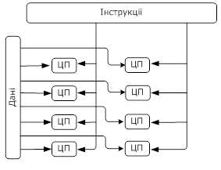
Рис.1.3. Схема роботи СПД

Рисунок 1.3 показує загальну схему реалізації сучасних СПД, згідно якої маємо набір обчислювальних блоків, та набір інструкцій, а також дані, які записуються на входи та виходи. Задана схема демонструє лише входи, виходи та елементи, виконують обчислення в системі. Для кращого розуміння слід звернути увагу на схему заображегу на рисунку 1.4, де зображено структуру найпростішої обчислювальної системи. [20,22]
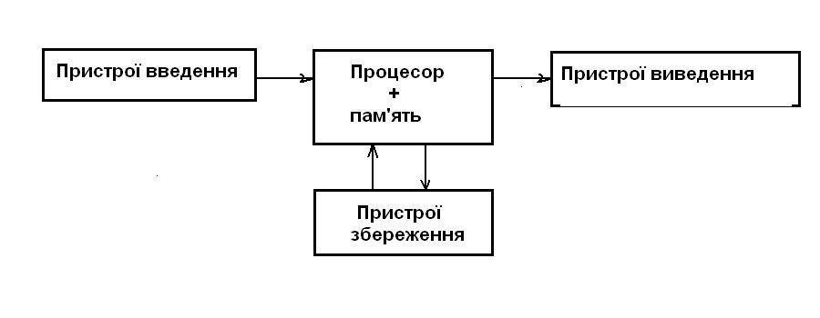Рис.1.4. Найпростіша потокова система

Згідно рисунку 1.4, така потокова система складається з наступних елементів: пристроїв введення-виведення, пристроїв збереження обчислювальних блоків та блоків пам’яті.

Відмовостійкість СПД та існуючі методи підвищення ефективності роботи СПД

Згідно визначення відмовостійкість можна представити як здатність системи виконувати роботу у випадку раптового відключення обчислювального модуля або декількох модулів, при збереженні продуктивності. В сучасних системах відмовостійкість реалізована за рахунок динамічної реконфігурації системи після відновлення обчислювального модуля або відновлення системи. Динамічною реконфігурацією - називається пересилання операції, що виконувалась або на одному обчислювальному модулі, але у випадку збою даний процесор відключився або вийшов з ладу, тому дана команда має перенаправлятися на вільний модуль. Також реконфігурацією вважають процес перебудови системи на роботу без модуля , а також процес додавання блоку, де система має враховувати такий блок в процеси виконання певних задач.
Такий показник є дуже важливим при конфігурації системи, оскільки від нього залежить надійність системи. [4] Він є адитивним та розраховується наступною за формулою 1.1.
(1.1)
Де: A – загальний показник відмовостійкості;
– відсоток відмовостійкості окремого модуля;
N – кількість модулів даного типу.
В різних системах процес реконфігурації описано по різному, але в будь якому випадку, операція, що не виконалась через несправність процесору, має буде збережена та направлена пріоритетно на виконання на вільному процесорі.
Реконфігурація системи представляє собою процес згідно з яким невиконана операція на певному процесорі має бути перенаправлена на інший вільний обчислювальний модуль.
У випадку коли ми маємо потокову систему та подаємо вхідні дані, нам невідома кількість процесорі, на яких будуть виконуватися обчислення. Це свідчить про те, що нам необхідно аби система продовжувала обчислення у раз виходу з ладу одного або декількох блоків ОМ, до тих пір поки в нас не залишиться єдиний працюючий ОМ. У випадку коли справджується даний сценарій система виконує автоматичну реконфігурацію, проте залишається проблема відновлення даних в разі виходу з ладу ОМ.
Тож, питання відмовостійкості нашої системи залежить від попереднього аналізу та подальшого проектування архітектури, яка б зменшила затримки у разі відповідного сценарію. Для даної роботи було вибране проектування системи з вільним адресним простором (ВАД), тож архітектура, яка могла б вирішити проблему надійності потокових систем буде створюватися з урахуванням системи з ВАД. [6] Архітектура системи зображена на рисунку 1.5 з ВАД, має підвищенні показники ефективності за рахунок особливої побудови.
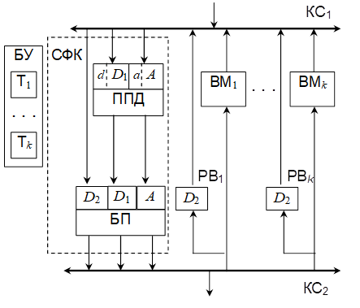
Рис. 1.5. Архітектура з ВАД

Перш за все слід зрозуміти, яким чином активується команди в заданій системі. Команда створюється в комірках адресного простору, і має в собі два розряди ( a та d) які є ознаками, вказуючими на операнд D1 та актора. Здійснення запису об’єктів для i-ої команди відбувається за адресою I. За умови, надходження з КС1 операнада D2 для поточної команди, запис відбувається прямо до відповідних розрядів регістру буфернної пам’яті типу FIFO, де паралельно перезаписуються D1 та А. [6]
В підсумку, в буферній пам’яті створюється нова команда, яка через КС2 перенаправляється до вільного ОМ. Важливим є те, що зберігається вміст вказаної комірки ВАД, для подальшого формування команди у випадку виходу з ладу ОМ. Паралельно відбувається запис частини команди в регістр тимчасового зберігання який знаходиться на вхідній шині ОМ. У випадку коли команда встигла виконатися за час виділений для її виконання, котрий встановлений таймером Т блоку управління, команда вважається виконаною успішно. Результат виконнання за адресою поступає в ВАД через КС1, і відбувається скидання вибраної комірки ВАД. [20,21]
У разі відключення обчислювального модулю під час виконання команди, тобто ліміт часу був перевищений виконується блокування поточного ОМ, а значення з РВ подається до СФК повторно. Команда записується в буферну пам’ять повторно, оскільки значення A та D були втрачені і реалізується механізм повтрного виконання команди на справному процесорі.
В такій системі також присутні і недоліки у вигляді необхідності зберігання частини команди на час поки команда не буде цілком завершеною, також враховуючи реконфігурацію систему у випадку раптового виходу з ладу ОМ. Це неабияк впливає на швидкість виконання обчислень, коли комірку пам’яті треба використовувати для виконання інших команд. Таким прикладом може виконання наступної ітерації .

На рисунку 1.6 зображений другий варіант архітектури системи з вільним адресним доступом:

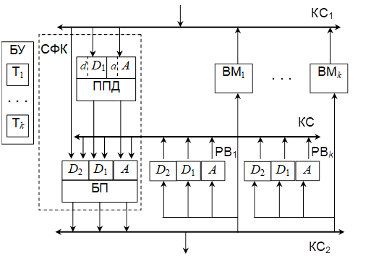
Рис. 1.6. Архітектура з ВАД другого варіанту

Єдиним рішенням даного недоліку першого варіанту є варіант запису не лише операнду, а й цілої команди.[6] Незмінним має залишатися лише принцип формування команди. Така схема має свій позитивний результат, в такому випадку стає вільним місце в ВАД для запису даних, за умови запису даних в буферну пам’ять. Блокування процесора при цьому відбувається, але дані з РВ пересилаються напряму в БК, що дає можливість для реалізації команди повторно.
У разі використання даного підходу системні ресурси використовуються ефективніше та відпадає потреба зберігати частини комірок в системі формування команд. До речі, використання комірок вільного адресного простору для виконання наступних операціє стає доступним, що дає змогу розпаралелювати процеси на рівні виконання алгоритмів, а не лише на рівні команд. Даний підхід вирішуєп проблему часу на обробку інформації. На жаль, таке рішення не є повністю ефективним зі сторони використання часу для реконфігурації системи, оскільки час очікування ініціалізації таймера є більшим за час потрібний для виконання команди. Така часова затримка негативно впливає на час реконфігурації системи.
Дані підходи до побудови системи показують, що використання першої архітектури є найдоцільнішим, оскільки відбувається збільшення швидкості реконфігурації системи у разі виходу з ладу ОМ. За даного підходу контроль часових інтервалів стає досить ефективним, на відміну від інших систем, де за замовчуванням береться максимальний інтервал.
Загалом, відключення модулю відбувається у випадку реконфігурації системи в результаті відмови і процес відключення реалізований на апаратному рівні.
Важливою особливістю можна вважати те, що реалізований підхід дозволяє значно прискорити час затрачений на розв’язання різного типу задач, що особливо критично для систем обробки даних в реальному часі.

Сучасні методи проектування обчислювальних систем

Проектування систем, що керуються потоками даних вигідно виконувати на емуляторах таких систем, що вбудовані в програмні засоби, до яких можна підібрати необхідний елементний базис, а в подальшому провести емуляцію та тестування системи. Задані програмні засоби використовують певну мову програмування, для опису роботи системи на заданому елементному базисі, де додаються певні модулі, а потім оброблюються дані на вході залежно від того як це описано.
Мовою опису роботи ПЛІС та цифрових елементів є HDL та її відгалуження VHDL та Verilog. [14]
Комп’ютерна інженерія дає наступне визначення HDL - це спеціалізована комп'ютерна мова , що призначена для опису структури та роботи цифрових логічних схем та ПЛІС.
Дана мова дозволяє легко аналізувати та моделювати електронні схеми, за рахунок формального опису. Однією з цікавих можливостей даних програм є синтез HDL в netlist. Дані компоненти спрямовуються на створення певних масок, для подальшого створення ІС.
Дана мова, що описує апаратне забезпечення схожа на мову програмування C тому, що це текстовий структурований опис тверджень, виразів, тощо. Головною відмінністю від інших мов програмування є те, що HDL на відміну від інших оперує часом. Лістинг на Verilog наведено на рисунку 1.7
module toplevel
(input clock,
input reset,
input d,
output reg flop2
);
reg flop1;
always @ (posedge reset, posedge clock)
if (reset)
{flop1,flop2} <= 2'b00;
else
begin
flop1 <= d;
flop2 <= flop1;
end
endmodule //toplevel
Рис. 1.7. Лістинг коду на мові Verilog

Даний приклад описує послідовне з’єднання двох простих тригерів за допомогою мови Verilog.
Найпопулярнішими IDE на яких виконують розробку та емулювання роботи ПЛІС на даний момент є Quartus II та Xlinix Verilog.
1.Quartus II Altera
Програмне забезпечення Altera Quartus II гаранутє повний, модульний дизайн середовища, досить зручний та ідеально адаптований до виконання не досить складних потреб розробника. Дана IDE є комплексним рішенням для системи-на-програмуванні-чипа (SOPC) . [19] Quartus II є рішенням яке дозволяє задовольнити розробника на всіх етапів проектування FPGA. FPGA – це напівпровідниковий модуль, який програмується розробником для виконання певних спеціалізованих задач а також має можливість програмування користувачем . Структура Quartus II виглядає наступим чином на рисунку 1.8.
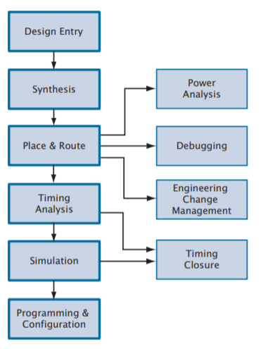
Рис.1.8. Структура ПЗ Quartus II
Програмне забезпечення Quartus II дає можливість використовувати окремі модулі та графічний інтерфейс. [18] Графічний інтерфейс користувача призначений для тих хто не знайомий з мовоб програмування Verilog та VHDL. Тож використання командного рядку для кожної етапу дизайну схеми не є особливим, тож існує можливість використання різних варіантів на різних етапах розробки . Робоча область Quartus II зображена на рисунку 1.9.
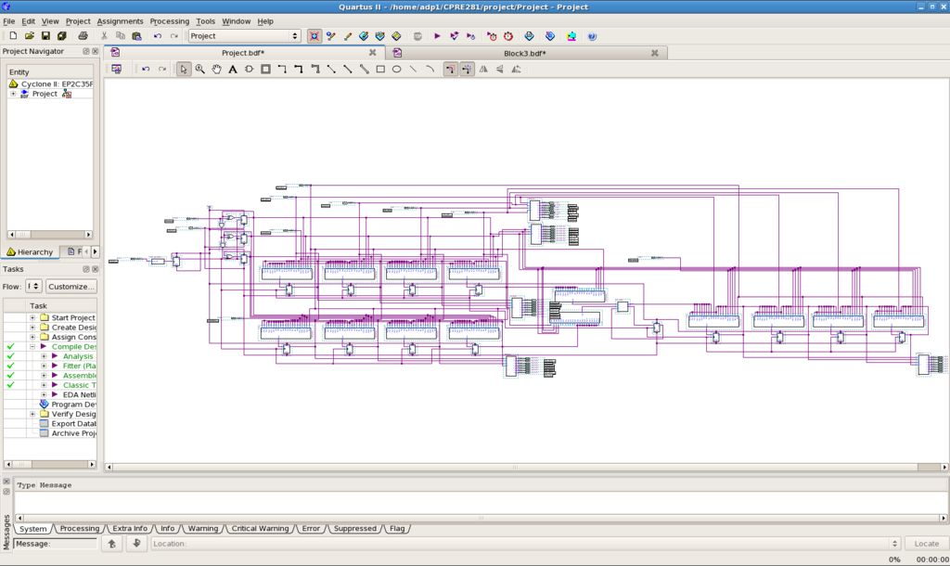
Рис.1.9. Графічний інтерфейс Quartus II

2.Xilinx Verilog
Загалом мови опису апаратури такі як Verilog призначенні для полегшення опису логіки роботи ПЛІС та інших елементів ІС. Загалом для початку програмування на Verilog, необхідно знати логіку роботи цифрових елементів, але існує досить великий об’єм літератури для того аби якісно програмувати на Verilog. [17] Розробка цифрової схеми на Verilog відбувається в 2 основних етапи - реалізація робочого коду і тест на основі проведення симуляції . Так, наприклад на рисунках 1.10 та 1.11 відповідно зображено робочу область Xilinx.

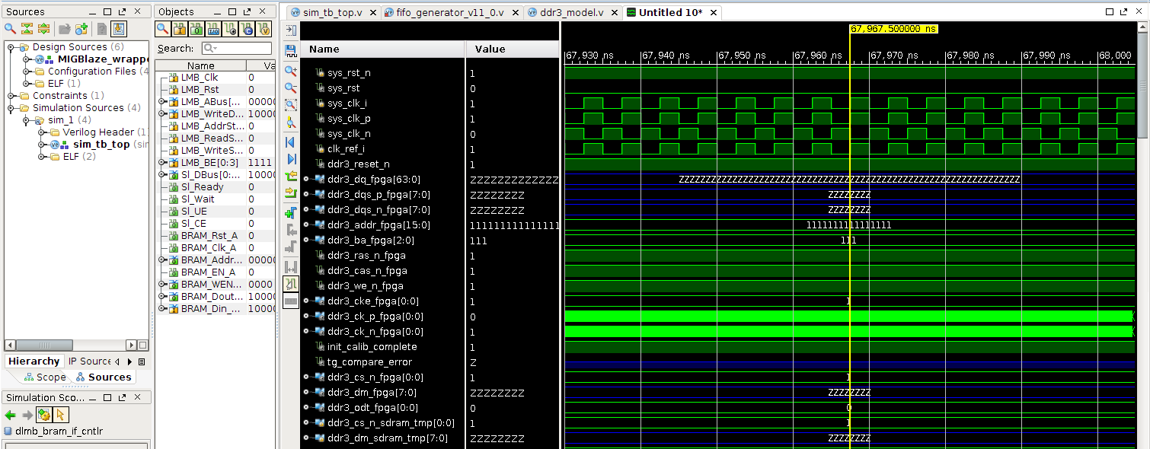
Рис.1.10. Xilinx проведення симуляції схеми

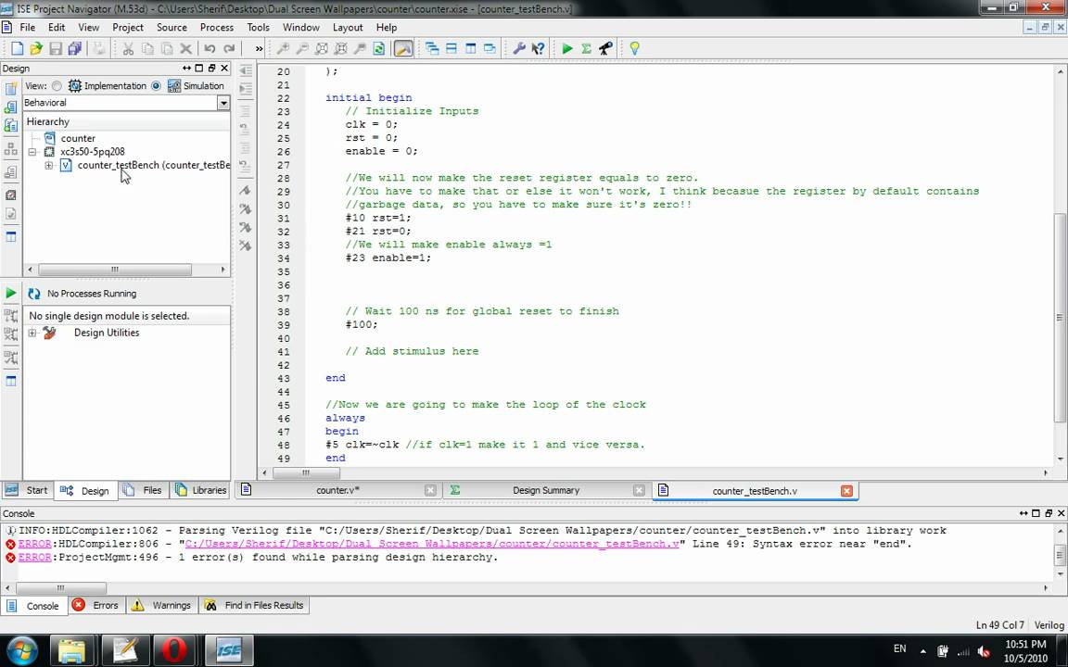
Рис.1.11. Xilinx програмний код мовою Verilog

Дані програмні рішення включають в себе великий групи логічних елементів та мікросхем і мають величезну кількість інструментів для побудови високорівневих та низькорівневих емуляцій модулів обчсилювальних систем, але не позбавлені певних недоліків:
- Складні в розумінні та реалізації, тож потребують встановлення додаткових бібліотек та знань програмного коду;
- Побудова та симуляція кожної схеми спочатку;
- Потреба в створенні окремої архітектури.

Висновки
Даний розділ був присвячений проведенню аналізу методів, які задовольняють потребам в побудові заданої архітектури та зібльшення ефективності роботи систем, які керуються потоками даних, а також вказані недоліки яких не позбавлені методи. Відтворено структурний підхід до створення обчислювальних систем керування потоками даних, де були вказані засоби для створення моделей обчислювальних систем.
Аналізуючи даний розділ, можна стверджувати, що існує певний список параметрів, якими має володіти система, яка стане основою для подальшої роботи. Важливим було сформувати певні вимоги до емулятора, головними з яких є спрощення виконання обчислень з емулятором та тестування обчислювальної системи. Результатом стало створення методу, яким міг би вирішити проблему надійності та швидкодії систем з вільним адресним простором та приблизити ефективність до систем з асоціативною пам’яттю.

РОЗДІЛ 2
МЕТОД ПІДВИЩЕННЯ ЕФЕКТИВНОСТІ РОБОТИ СИСТЕМ, ЩО КЕРУЮТЬСЯ ПОТОКАМИ ДАНИХ ТА РОЗРОБКА АРХІТЕКТУРИ СИСТЕМИ

Архітектура системи та окремі елементи системи

Згідно інформації з першого розділу, системи, що керуються потоками складаються з двох основних частин – це СФК та обчислювальні блоки. Кількість блоків є необмеженою, але завжди починається з першого. Згідно з визначення СФК – є системою формування команд, загалом до її складу належать всі елементи системи включно з блоками пам’яті, та згідно з тим, як сформована таке середовища так і працювати ме вся система. Архітектура визначається набором параметрів, що входять системи формування команд.[22]
Аналізуючи архітектуру та принцип роботи СПД можна зробити висновок, що використання асоціативної пам'яті здатне зробити алгоритм зручнішим та зробити можливим динамічну реконфігурацію системи.
Однак, на відміну від асоціативної пам’яті використання системи з вільним адресним простором пришвидшує обробку даних, а блок адресного простору є складовою ПЛІС, і його не треба додавати до схеми, як у випадку з асоціативною пам'яттю. [6] Даний тип пам’яті є більш гнучким в процесі формування окремих комірок для запам’ятовування, тож її називають пам’яттю адаптованою до контенту.
Пам'ять, адаптована до контенту є спеціальним типом пам'яті ОС, що застосовується в певних спеціалізованих пошукових програмах . Загалом даний тип пам’яті, який називають асоціативною пам'яттю або асоціативним сховищем виконує порівняння вхідних даних пошуку (тег) з таблицею збережених даних та у відповідь виводить адресу відповідних даних (якщо йде мова про асоціативну пам’ять - відповідних даних). Принцип роботи асоціативної пам’яті зображено на рисунку 2.1.
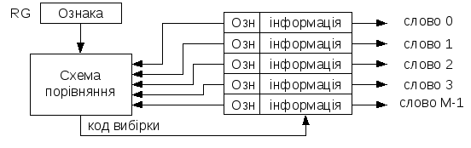
Рис.2.1. Принцип роботи асоціативної пам’яті

Згідно даної інформації адресним простором вважають сукупність всіх ймовірних адрес будь-яких об'єктів обчислювальної системи – комірок пам'яті, блоків диску, вузлів мережі, які використовуються для доступу до цих об'єктів за певного режиму роботи (стан системи). [5] Даний тип системи можна представити як матрицю, кожній комірці якої відповідає певний ідентифікатор. Така схема не має недолік, оскільки у випадку повторного доступу до комірки, та у випадку коли невідомо до котрої з них треба звернутися повторно, необхідно завчасно знати точну адресу цієї комірки.
Виконавши порівняння, можна зробити висновок що використання системи з вільним адресним простором буде вигіднішим, оскільки проблему з запам'ятовуванням операндів, можна вирішити шляхом використання додаткових регістрів. Даний процес формування даних, є аналогічним до систем прототипів.[7,15]
Система керування містить у собі 2 типи даних відповідно до граф алгоритму, про що згадувалося раніше:
- Операнд;
- Актор;
Довжина слова залежить від типу систему на якій проводиться емуляція. Відомо, що в основі логіки роботи потоків даних, лежить алгоритм в якому ці дані формуються в момент зчитування вхідних сигналів. На рисунку 2.2 зображено формат керуючого слова:

Т | Операція | Номер | Код | Наступна операція | Ввод | Порядок | К
1 | 16 | 1 | 10 | 16 | 3 | 16 | 1

Рис.2.2. Формат керуючого слова актора

Згідно рисунку 2.2, заголовки полів слова:
- «Т» – тип слова, одиниця для керуючого слова;
- «Операція» – визначає адресу в пам’яті керуючого слова та пам’яті операндів, дане значення визначається на етапі формування і не може бути зміненим для даної комірки, залежно від актора на граф алгоритмі системи;
- «Номер» – номер обчислюваного операцією операнда. Задане поле застосовується для типів операцій, де важливий порядок запису операндів наприклад ділення чи віднімання. Команда повинна містити один операнд значення якого «0» та значення якого «1».
- «Код» – поле запису кодового ідентифікатору, з обмеженою кількістю значень кодування.
- «Наступна операція» – визначає адресу комірки з вказівником для наступної операції, що стає доступною лише після виконання ОМ поточної операції.
- «Ввод» – значення, що визначає з яких позицій може бути записане значення до системи для цієї операції. Дане поле використовується, щоб обмежити кількість зчитувань операцій, що відбуваються паралельно з одно входу, оскільки це впливає на розпаралелення операцій.
- «Порядок» – значення визначає пріоритети для пристроїв вводу в систему, дане значення необхідне для зменшення затримок зчитування, тобто виключення варіанту простою значень на входах системи, виключає можливість ввести два операнди без слова керування.
- «К» – поле константи, що приймає значення «0» або «1», оголошує чи є операнд операції константою. У випадку, якщо значення встановлене в «1», значення не перезаписується після відпрацювання обчислювальним блоком даної операції, відповідно команда приймає 1 операнд зі значенням константи. [23]
Формат слова операнда зображено на рисунку 2.3.

Т | Операція | Номер | Операнд | Ввод | Порядок | К
1 | 16 | 1 | 26 | 3 | 16 | 1

Рис.2.3. Формат слова операнда
З рисунку 2.3, заголовки полів слова:
- «Т» – тип слова, нуль для операнда;
- «Операція» – визначає адресу в пам’яті керуючого слова та пам’яті операндів, дане значення визначається на етапі формування і не може бути зміненим для даної комірки, залежно від актора на граф алгоритмі системи;
- «Номер» – номер обчислюваного операцією операнда, дане поле необхідно для тих операцій в яких важливий порядок слідування операндів наприклад ділення чи віднімання, команда обов’язково містить один операнд зі значенням «0» та один операнд зі значенням «1».
- «Операнд» – визначає безпосередньо операнд над яким буде виконуватись операція.
- «Ввод» – значення, що визначає з яких позицій може вводитися значення до системи для цієї операції, дане поле необхідне для обмеження зчитувань паралельних операцій з одно входу, адже тоді це буде заважати розпаралелюванню.
- «Порядок» – значення визначає пріоритети для пристроїв вводу в систему, дане значення необхідне для зменшення затримок зчитування, тобто виключення варіанту простою значень на входах системи, виключає можливість ввести 2 операнди без слова керування.
- «К» – поле константи, може приймати значення «0» або «1», визначає чи є операнд операції константою, дане значення важливе, адже у випадку якщо значення встановлене в «1», значення не очиститься після відпрацювання обчислювальним блоком даної операції, відповідно команда може приймати лише 1 операнд зі значенням константи.
Після визначення формату типів даних та їх полів, наступним кроком буде формування СФК. [25,26]
При побудові системи слід звернути увагу на недоліки попередніх систем, аби підвищити відмовостійкість та ефективність роботи системи. [11,13] На етапі проектування потрібно звернути увагу на наступні пункти:
- Використання ВАД замість асоціативної пам’яті;
- Додавання додаткових регістрів для збереження актуальних операндів та операцій;
- Додавання додаткових комірок для збереження мета-даних операцій, до мета даних належать:
  - Код операції;
  - Час виконання операції.
- Додавання окремого блоку з таймером для кожного обчислювального блоку системи;
Дані пункти здатні дозволити системі працювати ефективніше за рахунок оптимізації та збільшення відмовостійкості, а також пришвидшити роботу системи використовуючи новий тип пам’яті. Згідно з рисунком 2.3 саме такою буде нова архітектурна схема роботи розробленої обчислювальної системи, що керується потоками даних на виходячи з доданих пунктів щодо досліджуваного методу.
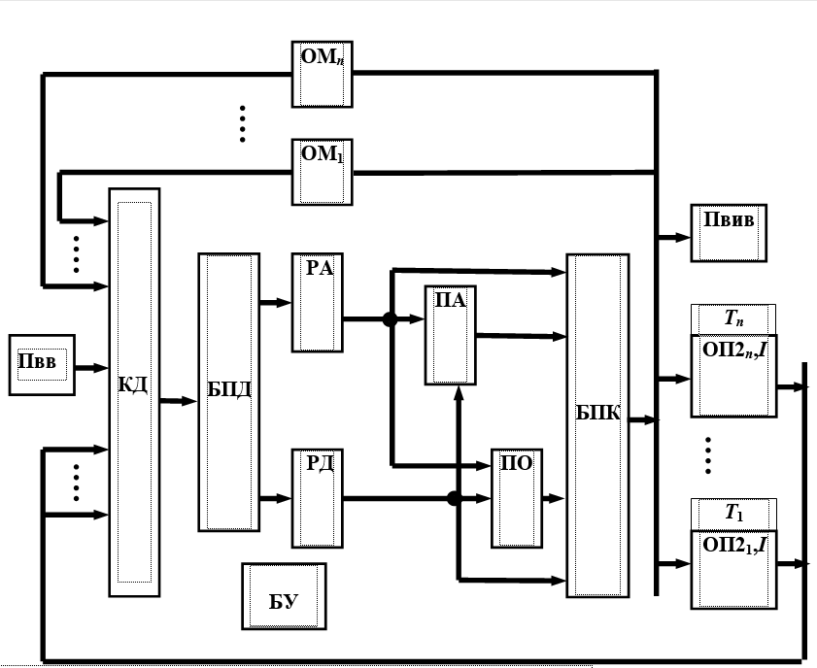
Рис.2.3. Розроблена архітектура

Структура даної системи показана на рис. 2.2, дана структура є ніщо іншим як поліпшення вже існуючої манчестерської архітектури , але є більш швидкою і не такою складною, за рахунок використання запам'ятовуючих пристроїв з адресним доступом замість асоціативної пам'яті. [16,7]
СПД складається з пристроїв введення (Пвв) та виведення (Пвив), блок управління (БУ) та обчислювальних модулів ОМ. Буферна пам'ять даних (БПД) і команд (БПК), а також пам'ять операндів (ПО), акторів (ПА), регістри адреси (РА) і даних (РД) утворюють СФК. Два додаткових регістра призначені для зберігання другого операнда із номером команди та кодом таймера (ОП2i, I; Ti). [6]
Представимо алгоритм роботи системи у випадку безвідмовної роботи системи. Актори і дані через Пвв і КД записуються в буфер даних БПД. Імена об’єктів (1) та (2) застосовуються у якості адрес модулів пам’яті ПО та ПА. Через РА адресується комірка пам’яті для всіх складових команди. Через РД актор записується в ПА. Дані, що потрапляють в систему першим через РД записується в ПО. Друге дані разом з актором та першим операндом потрапляє відразу в БПК, де очікують готові для виконання команди.
Вільний в цей час ОМ зчитує команду з буфера БПК та виконує її відповідно до значення актора. Після виконання результат опиняється в СФК, де бере участь у формування нової команди. Через Пвив дані зчитуватися із системи. [2]
За допомогою методу контролю часових інтервалів відбувається перевірка виконання команди. Даний процес можна представити у вигляді наступного алгоритму:
В склад актора (1) додається поле для запуску таймера. Для кожної команди застосовується інтервал часу, який гарантує виконання команди, у випадку правильної роботи ОМ . Час виконання команди може різнитися залежно від типу виконуваної операції. Множення без прискорення майже в разів виконується довше ніж додавання або логічні операції ( – розрядність операндів). Існують певні відмінності в підході до контролю по відношенню до системи прототипу, де інтервал завжди дорівнює максимальному значенню.
До речі, одночасно з записом команди в ОМj для її виконання в додатковий регістр з таким самим номером записуються поля: другий операнд, який є останнім в черзі, номер комірки пам’яті в ПА та ПО і код ініціалізації таймера, в нашому випадку використовується частина додаткового регістру. Таймер ініціалізується на початку виконання команди в ОМ. Після одержання результату операції ОМ скидує свій таймер в додатковому регістрі. Таймер спрацьовує лише в тому випадку, коли операція не виконується за даний проміжок часу. В цьому випадку другий операнд разом зі своєю адресою по сигналу таймеру потрапляє в БПД і повторно формує команду, бо перший операнд і актор зберігаються за даною адресою в СФК.
Блокування ОМ відбувається у випадку відмови.. В такому випадку команда переходить до іншого ОМ, де і виконується. В цілому, дані для системи розраховуються без передбачення кількості ОМ в проектованій системі, тож обчислення виконуються доки існує хоча б один ОМ, що працює. У випадку відновлення системи не потрібна окрема комутація модулів, оскільки використовується єдина система комунікації.

Відмовостійкість розробленої системи

Згідно інформації з попереднього розділу було вибрано тип архітектури, який найбільш відповідає завданню, та є більш швидким порівняно з системами з вільним адресним доступом. Використана архітектура і логіка її роботи з двома станами, за умови безвідмовної роботи процесорів навіть у випадку виходу відключення обчислювального блоку представлена на рис. 2.3.
У підсумку, у разі виходиу з ладу обчислювального блоку і виконується динамічна реконфігурація системи. [2] Цей варіант, не є для нас критичним, адже вирішується проблема вільного адресного доступу, що не може зберігати дані про невиконані операції за рахунок додавання додаткових регістрів.
Слід розглянути задану систему як надійну систему з підвищеними вимогами до відмовостійкості. Така система має вирішувати проблему збільшеної кількості відмов окремих підсистем, за рахунок процесу реконфігурації. [3]
У разі нормальної роботи системи, при виході з ладу декількох обчислювальних блоків за умови, що є хоча б один працюючий ОМ, система може працювати справно. Навіть у випадку перезавантаження або аварійного завершення роботи система відновить свою роботу. Таким чином система є ніщо іншим, як об’єднана машина станів, яка має кінцевий стан у поточний момент часу. У випадку відмови одного або декількох блоків існує певна затримка, пов’язана з часом на проведення реконфігурації системи, та виконання команди, яка не виконалася попередньо. Виходячи з цього, можна прийняти час відмови за t, а час зчитування команди з додаткового регістру за t1, час подання на виконання команди за t2. [6] На виході маємо наступну формулу за якою можна розрахувати час реконфігурації системи для одного блоку:
(2.1)
Якщо порівнювати даний підхід з системою з асоціативною пам’яттю маємо програш у часі, проте якщо враховувати час формування команди з операндів, то в цілому маємо показник швидшого доступу до пам’яті, оскільки в системі з асоціативною пам’яттю звернення до комірки пам’яті відбувається протягом кожного такту, а в системах з вільним адресним простором лише в випадках реконфігурації системи під час виходу з ладу обчислювального блоку або під час відновлення системи у разі аварійного завершення або перезавантаження.
Даний алгоритм роботи при відмові одного з ОМ при виконанні певної операції зображено на рисунку 2.4
Якщо, у разі ситуації коли один з операндів був константою, яка не перезаписується при виконанні команд та за умови, що поточна константа була використана, є можливість миттєвого формування команди повторно не звертаючись до запам’ятовуючого регістру, адже слова операнди задані, як константи не затираються у результаті виконання команди, а зберігаються у пам’яті протягом усього циклу роботи системи. [3] Слід зазначити, що система не буде працювати лише у випадку коли блоку управління не доступний жоден з процесорів. В такому випадку останні команді необхідно запустити процесор.
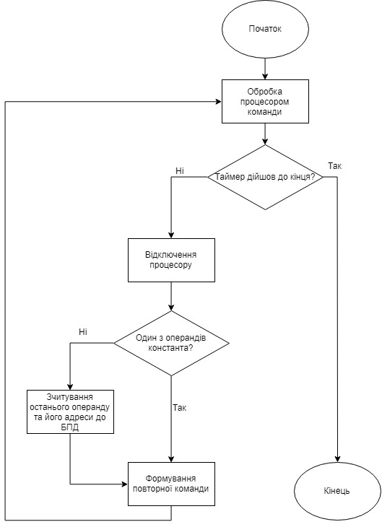
Рис.2.4. Блок схема поведінки системи при відключенні процесора

Емулятор розробленої архітектури

Згідно даних з попереднього розділу вибрана обчислювальна система побудована на використанні блоків вільного адресного простору з додаванням додаткових регістрів та таймерів для підвищення відмовостійкості.
Отже після проектування алгоритму необхідно провести набір тестів та замірів, для чого необхідно створити зручний та гнучкий емулятор роботи системи. Для цього необхідно розробити наступні модулі:
Після того як вибрана архітектура системи слід звернути увагу на створення емулятора системи, а також провести тестування згідно заданого алгоритму. Для побудови емулятора система необхідно мати такі модулі:
- Власний компілятор команд, який матиме можливість будувати граф алгоритму з вхідного файлу та створювати акторів та дані, задля побудови керуючих слів;
- Створити певну граматику та відповідно мову, для того аби подати на вхід необідні команди;
- Спроектувати машину станів, яка буде емулювати роботу нашої системи;
- Розробити інтерфейс користувача для відображення роботи системи, що керується потоками даних;
- Виконання тестування.
Такий емулятор дозволяє користувачеві легко виконувати конкретні завдання на заданій архітектурі, подаючи лише вхідні команди.
Даний емулятор буде реалізований з використанням таких інструментів:
- Мова програмування C#;
- Технологія WPF (Windows Presentation Foundation);
- Devexpress, набір елементів для WPF;
- Паттерн MVVM;
- DiagramFlowFormer, зручна бібліотека для формування діаграм.
2.3.1 Огляд технологій
C# – це універсальною мова програмування з безліччю парадигм, що охоплює строгу типізацію, лексичну область дії, імперативність, декларативність, функціональність, універсальість, об'єктно-орієнтованість (на основі класів) і компонентно-орієнтованість . Перейняла багато від наступних мов – С++, Delphi, Модула і Smalltalk .
Головними особливостями даної мови програмування можна назвати наступні:
- компонентно-орієнтований підхід до програмування (який характерний і для ідеології Microsoft. NET в цілому);
- властивості як засіб інкапсуляції даних;
- обробка подій (маються розширення, в тому числі в частині обробки виключень, зокрема, оператор try);
Для створення десктопних додатків на мові C#, існує підсистема для побудови графічних інтерфейсів WPF(Windows Presentation Foundation). WPF - це платформа користувальницького інтерфейсу для створення кліентських пропозицій для настільних систем. Платформа розробки WPF підтримує широкий набір компонентів для розробки запропонованих програм, включаючи модель додатків, ресурсів, елементів управління, графіку, макет, прив'язки даних, документів та безпеки. Ця платформа є частиною платформи .NET. WPF використовує розширені мови для розміщення запропонованих програм (XAML), щоб представити декларативну модель для програмування запропонованих програм.
Основні переваги, які дає розроблювачам десктоп додатків використання WPF:
- Використання традиційних мов .NET-платформ - C # і VB.NET для створення логіки;
- Можливість деклараційного визначення графічного інтерфейсу з підтримкою спеціальної мови розміщення XAML;
- Незалежність від розідльної здатності екрану ;
- Створення трьохвимірних моделей, прив'язка даних, використання таких елементів, як стилі, шаблони, теми та інші;
- Хороша взаємодія з WinForms, завдяки чому, наприклад, у додатку WPF можна використовувати традиційні елементи управління з WinForms;
- Наявні можливості створення різні додатків;
- Апаратне прискорення графіки.
Недоліками WPF є:
- Потреба в ліцензії для створення проекту.
Паттерн MVVM (Model-View-ViewModel) дозволяє відокремити логіку додатків від візуальної частини (представлення). Даний паттерн є архітектурним, тож він задає обширні архітектурні додатки.
Даний паттерн був представлений Джоном Госсманом (Джон Госсман) у 2005 році як модифікація шаблону Презентаційна модель і був первинно нацелен на розробку запропонованих у WPF. На сьогоднішній день в даний момент паттерн вищий для попередніх технологій WPF і застосовується в найрізноманітніших технологіях, в тому, що розробляється під Android, iOS, і тим не менш, WPF є досить активно показаною технологією, яка розкриває можливість даного паттерна.
MVVM складається з трьох компонентів: моделі (Model), моделі представлення (ViewModel) та представлення (View)
- Моdel
Модель описує дані, які використовуються в додатку. Моделі можуть містити логіку, безпосередньо пов'язану з тими даними, наприклад, логіку валідації своїх моделей. У такому випадку модель не має жодної інформації, яка містить логіку, пов’язану з показаними даними та взаємодію з візуальними елементами управління. Досить часто модель реалізує інтерфейси INotifyPropertyChanged або INotifyCollectionChanged, які можуть повідомити систему про зміни своїх моделей. Завдяки цьому покращується прив'язка до представлення, хоча знову ж таки пряма взаємодія між моделлю та представленням існує.
- View
View або представлення визначає візуальний інтерфейс, через який користувач взаємодіє з додатком. Представлення, що застосовується до WPF - це код в xaml, який визначає інтерфейс у вигляді кнопки, текстових полів та інших візуальних елементів. Хоча вікно (клас Window) у WPF може містити як інтерфейс в xaml, так і прив'язний до нього код C #, однак в ідеальному коді C # не повинен містити якої-небудь логіки, окрім хіба що конструктора, який виводить метод InitializeComponent і виконує основну ініціалізацію вікна . Кожна основна логіка додатків виводиться в компонент ViewModel.Однак іноді у файлі пов'язаного коду все таки може знаходитися нетипова логіка, яку важко реалізувати в рамках паттерна MVVM у ViewModel. Представлення не обробляє значення за рідким випадком, а виконує дії в основному за допомогою команди.
- ViewModel
ViewModel або модель представлення показує модель і представляє собою механізм прив'язки даних. Якщо в моделях змінюються значення властивостей, у випадку реалізації моделей інтерфейсу INotifyPropertyChanged автоматично виконується заміна відтворюваних даних у представленні, хоча безпосередньо модель та представлення не пов'язана. ViewModel також містить логіку по отриманню даних з моделей, які передаються у представлені. Також ViewModel визначає логіку на отримання даних з моделі. Оскільки елементи, то є візуальні компоненти як наприклад кнопка, то вони не використовують події, то взаємодія відбувається шляхом виконання команд. використовуються для використання, щоб представити взаємодію з командою ViewModel. У підсумку застосування паттерну MVVM - це функціональне розподіл додатків на три компоненти, які простіше розробляти і тестувати, а також в подальшому змінювати та підтримувати.
Схема, як описані три частини взаємодіють між собою наведена на рисунку 2.5.

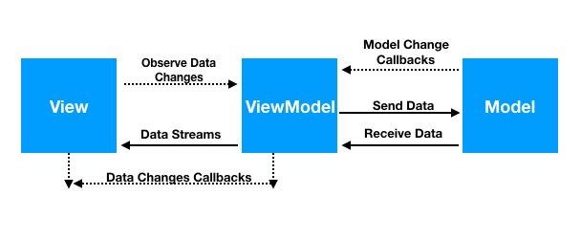
Рис. 2.5. Взаємодія компонентів шаблону MVVM.

Даний підхід дозволяє пов’язувати елементи уявлення з властивостями і подіями View-моделі.

Висновки

Згідно вищесказаного у даному розділі, вдалося розробити архітектуру для керування потоками даних, яка покращує показники надійності та відмовостійкості. Також було розглянуто програмні засоби та компоненти для реалізації даної архітектури для створення емулятору роботи системи.
Наведена блок-схема алгоритму обробки даних показує перевагу в надійності згідно сценарію з відключенням одного або декількох обчислювальних модулів. Дані показники показують перевагу з іншими системами, які наведено в першому розділі. Розглянуто принципи роботи та головні відмінності систем, завдяки чому сформовано систему яка не поступається показниками ефективності.
Завдяки отриманим результатам можна стверджувати, що даний алгоритм роботи має перевагу в надійності зі збереженими показниками ефективності порівняно з іншими системами на основі вільного адресного доступу, що мають перевагу над системами з асоціативною пам’яттю.

РОЗДІЛ 3
РОЗРОБКА ПРОГРАМНОГО ЗАБЕЗПЕЧЕННЯ ДЛЯ ЕМУЛЯЦІЙНОЇ РОБОТИ АРХІТЕКТУРИ НА БАЗІ МЕТОДУ ПІДВИЩЕННІ ВІДМОВОСТІЙКОСТІ РОБОТИ СПД

3.1 Архітектура програмного забезпечення

Для виконання тестування побудованої архітектури потрібно створити ПЗ, яке могло виконувати емуляцію роботи згідно параметрів зазначених в другому розділі. Згідно завдання було вибрано мову програмування та технології. [31,32,33]
Програмна модель система повинна містити наступні модулі:
- Машина станів;
- Компілятор та власна граматика;
- Система формування вхідних сигналів;
- Модель відображення;
Модель взаємодії всіх модулів майбутнього емулятора зображена на рисунку 3.1
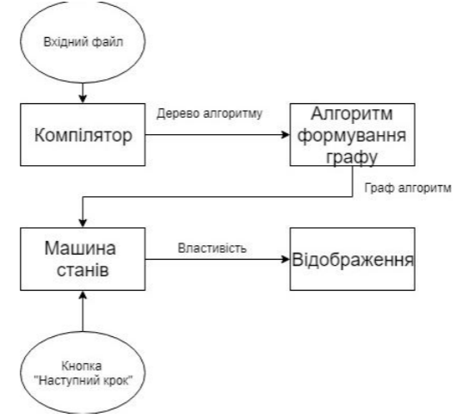
Рис. 3.1 Схема взаємодії компонентів емулятору

3.2 Компілятор та граматика для вхідного файлу
Компілятор являє собою комп’ютерну програму, що перетворює вихідний код, написаний певною мовою програмування на семантично однаковий код в іншій мові програмування, який потрібний для виконання програми обчислювальною системою. Компілятор виконує своєрідну роль перекладача для цифрових пристроїв. Для програм, що перекладають вихідний код з певної мови програмування високого рівня на мову асамблера або машинного коду застосовується компілятор імен.
В нашій програмі компілятор призначений для перекладу з формату вхідної мови, яка розроблена для емулятора, тож приклад наведений на рисунку 3.2
1: cmd1 obj1, obj2, 2[0]
2: cmd2 _, obj3, 13[0]
3: cmd1 obj4, obj2, 4[0]
4: cmd2 _, obj3, 14[0]
5: cmd1 obj5, obj6, 6[1]
6: cmd3 obj7, _, 9[1]
7: cmd1 obj8, obj6, 8[1]
8: cmd3 obj7, _, 9[0]
9: cmd1 _, _, 10[0]
10: cmd2 _, obj3, 12[0]
11: cmd4 obj7, obj3, 12[1]
12: cmd5 _, _, 13[1]
13: cmd6 _, _, 14[1]
14: cmd3 _, _, 15[0]
15: ret _
Рис. 3.2 Лістинг Мова вхідного файлу
Розберемо формат мови за допомогою рядків з прикладу.
Кожен рядок містить певну кількість параметрів:
- Перший параметр відповідає за номер рівня коду для виконання орієнтації по коду;
- Другий параметр відповідає за найменування команди;
- Третій параметр відповідає за перший операнд;
- Четвертий параметр відповідає з другий операнд;
- П’ятий параметр поділяється на 2 частини:
Порядковий номер рядку в яку записуватиметься результат;
Номер операнду.

Процес розкладу даного файлу за лексером наведено на рисунку 3.3
class Lexer
{
public List<LineCSV> lines = new List<LineCSV>();
string path = @"code.csv";
public Lexer()
{
}
public void GetStrokes()
{
var strokes = File.ReadAllLines(path);
foreach (var c in strokes)
{
string[] splited = c.Split(',');
string w = splited[6].Substring(0,
lines.Add(line);
}
}
Рис. 3.3 Лістинг Class Lexer.cs

3.3 Формування графу

Коли дерево команд сформоване, можна приступати до формування графу роботи система, для чого вводиться наступний набір класів:
- LinetoCSV.cs;
- EvolveGraph.cs;
Клас LinetoCSV.cs передбачає формування та збереження даних та являється частиною у дереві, зображення даного класу приведене на рисунку 3.4.
public class LinetoCSV
{
public int level;
public int num;
public string name;
public int time;
public int operand1;
public int operand2;
public int next;
public string param_pos;
public LineCSV(int l, int n, string nam, int t,
int o1, int o2, int nex, string pp)
{
level = l;
num = n;
name = nam;
time = t;
operand1 = o1;
operand2 = o2;
next = nex;
param_pos = pp;
}
}
Рис. 3.4. Лістинг Класс LinetoCSV.cs
Поля об’єкту типу LinetoCSV.cs відповідають формату рядку опис якої наведено у пункті 3.2
Клас EvolveGraph.cs перетворює на дані, необхідні для роботи системи , оскільки виділяє акторів та операнди.

3.4 Машина станів

Машина станів дозволяє виконувати переключення для виконання дій в системі і є основою даного емулятору. Задля цього введено логіку для кожного елементу системи задіяного в роботі схеми, що зображена рисунку 3.5. Далі наведено список елементів і відповідні дії, які вони виконують передано за допомогою наступних класів:
- ActorMemoryVisualElement – відповідає пам’яті акторів системи.
- BufferCommandMemoryVisualElement – відповідає БПК, буферу пам’яті команд системи.
- BufferMemoryDataElement – відповідає за буферну пам’ять;
- ComutatorVisualElement – відповідає комутатору даних;
- InputVisualElement – відповідає елементу введення;
- OutputVisualElement – відповідає елементу виведення;
- OperandVisualElement – выдповыдає елементу пам’яті операндів;
- ProcessorVisualElement – відповідає елементу обчислювального блоку;
- RAVisualElement – відповідає регістру RA;
- RDVisualElemnt – відповідає регістру RD;
- TimerforVisualElement – відповідає елементу таймер.
Структура проекту з класами відображена на рисунку 3.5
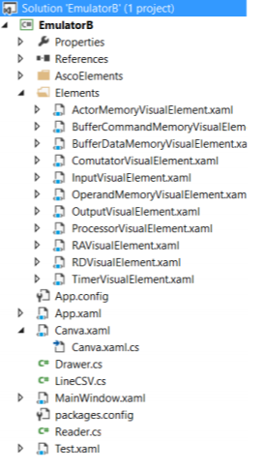
Рис.2.5 Структура проекту
Завядки розробленому алгоритму та введенням кожного елементу системи окремо, наша машина станів дозволяє виконувати перемикання положення елементів та наповнює їх певними значеннями, перемикаючись між станами як це відображено на рисунку 3.6 де зображений процес передачі даних до ОМ.
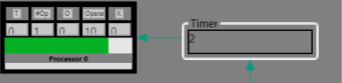
Рис 3.6 ОМ емулятора системи
Згідно рисунка 3.6, таймер з часом виконання команди закріплюється за обчислювальним блоком.
Необхідно звернути увагу, оскільки емулятору невідомий реальний час виконання команди тож для виправлення цього моменту додано файл з вагами системи, де описано котра з операцій, яку кількість часу займає для виконання. Дана інформація подається в форматі csv, що і зображнено на рисунку 3.7
cmd1 0.7
cmd2 0.05
cmd3 0.2
cmd4 0.4
cmd5 0.2
cmd6 0.5
Рис. 3.7 Лістинг Ваги команд
Тож команда cmd1 займаэ 0.7 умовних одиниць для виконання
Загалом необхідно реалізувати взаємодію машини станів з елементами системи, яка в свою чергу є ніщо іншим як блоком управління в реальній системі.[36] Рисунок 3.8 показує головний модуль машини станів.
private void MachineStateTakt()
{
Clear(_)
checkProcessors();
switch (state)
{
case 0: checkInputs();
case 1: setBuffer();
case 2: SetRaRd();
SetActorOperand();
case 3: SetBufferMmeory();
case 4: setTimers();
SetProc();
case 5: takt++;
default: break;
}
globaltakt++;
}
Рис. 3.8. Лістинг Метод класу MachineStateTakt

Висновки

В даному розділі були описані основні моменти процесу розробки імітаційної системи обчислення крупнозернистих графів в мультипроцесорній системі.
Були сформовані вимоги до відповідної системи та описано їх специфікації. Також було виділено можливості імітаційної системи.
Було розроблено та описано архітектуру системи.
Також було розроблено основні класи програмного забезпечення та інтерфейси користувача.

РОЗДІЛ 4
ПОРІВНЯЛЬНИЙ АНАЛІЗ НА ОСНОВІ РЕЗУЛЬТАТІВ ЕМУЛЯЦІЙНИ СИСТЕМ ДЛЯ ЗНАХОДЖЕННЯ КОРЕНЯ N-ГО СТУПЕНЮ НА ОСНОВІ ЗБІЖНОЇ ІТЕРАЦІЙНОЇ ФОРМУЛИ З ЗАДАНОЮ ТОЧНІСТЮ

4.1Аналіз конкурентних архітектур

Оцінка ефективності роботи була проведена на основі створеного емулятора згідно моделі архітектури обчислювальної системи. Для проведення даного типу тестування вирішено було знайти корінь n-го ступеня, згідно ітераційної моделі з заданою точністю. [28,29]
Моделювання дозволяє порівняти ефективність створеної архітектури з вже існуючими:
- Розроблена архітектура з використанням вільного адресного простору (рис. 4.8);
- Обчислювальна система керування потоками даних з ВАД (вільний адресний доступ) першого варіанту (рис. 4.9);
- Обчислювальна система керування потоками даних з ВАД (вільний адресний доступ) другого варіанту (рис. 4.10).
Моделювання роботи потокової системи виконується в декілька етапів, згідно різних вхідних даних:
- Жоден с процесорів не виходить з ладу;
- Відключення всіх процесорів без можливості відновлення;
- Поступове відключення всіх процесорів з можливостю відновлення.
Відповідно формула ітераційна формула для знаходження кореня n-го порядку, що буде виконуватися емулятором:
Загалом роботу системи можна уявити як граф алгоритм в основі якого лежать наступні компоненти: операції (вузли дерева) та актори (вершини). Для побудови достовірного алгоритму слід ввести ваги кожної операції – в даному випадку це буде час на виконання заданої операції. [2]
Алгоритм знаходження корення n-го порядку згідно ітераційної моделі можна представити операціями множення, ділення та додавання. Кожна з операцій матиме свою вагу в залежності від часу на виконання кожної з операцій. Тож умовно можна взяти, що на виконання операції множення та ділення виходить 10 умовних тактів, операція додавання -5 умовних тактів. В процесі симуляції обчислень будемо використовувати частковий випадок даного алгоритму, а саме методу Ньютона, метод для знаходження нулів функції або так званий метод дотичних:
В результаті в заданій симуляції шукатимемо нулі функції яка має вигляд:
Похідна від функції:
Отже рішення зводиться до класичного знаходження кореня n-го порядку:
Для емулятору було прийнято, що:
- Підрадикальне число A = 144;
- Ступінь n = 5;
- Точність 0.001.
Для таких даних кількість операцій множення 10, кількість операцій ділення 10, кількість операцій суми 5. Граф алгоритм має наступний вигляд на рисунку 4.14.

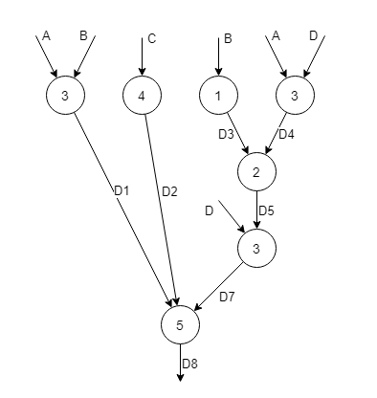
Рисунок 4.14. Граф алгоритм

Для емулятору прийнято кількість процесорів від 1 до 15.
Результат роботи емулятору внесені до таблиць 4.1, 4.2, 4.3.
Таблица 4.1
Результати емулятору, при умові справності усіх процесорів
Варіант  архітектури | Процесори | Кількість умовних тактів
Розроблена  архітектура | 1 | 1432
Розроблена  архітектура | 2 | 689
Розроблена  архітектура | 3 | 376
Розроблена  архітектура | 4 | 348
Розроблена  архітектура | 5 | 311
Розроблена  архітектура | 6 | 286
Розроблена  архітектура | 7 | 277
Розроблена  архітектура | 8 | 256
Розроблена  архітектура | 9 | 248
Розроблена  архітектура | 10 | 242
Розроблена  архітектура | 11 | 240
Розроблена  архітектура | 12 | 238
Розроблена  архітектура | 13 | 233
Розроблена  архітектура | 14 | 228
Розроблена  архітектура | 15 | 204
Архітектура  з ВАД  варіант  перший | 1 | 1532
Архітектура  з ВАД  варіант  перший | 2 | 788
Архітектура  з ВАД  варіант  перший | 3 | 473
Архітектура  з ВАД  варіант  перший | 4 | 465
Архітектура  з ВАД  варіант  перший | 5 | 426
Архітектура  з ВАД  варіант  перший | 6 | 398
Архітектура  з ВАД  варіант  перший | 7 | 377
Архітектура  з ВАД  варіант  перший | 8 | 356
Архітектура  з ВАД  варіант  перший | 9 | 348
Архітектура  з ВАД  варіант  перший | 10 | 341
Архітектура  з ВАД  варіант  перший | 11 | 339
Архітектура  з ВАД  варіант  перший | 12 | 336
Архітектура  з ВАД  варіант  перший | 13 | 333
Архітектура  з ВАД  варіант  перший | 14 | 325
Архітектура  з ВАД  варіант  перший | 15 | 306
Архітектура  з ВАД  варіант  другий | 1 | 1500
Архітектура  з ВАД  варіант  другий | 2 | 718
Архітектура  з ВАД  варіант  другий | 3 | 443
Архітектура  з ВАД  варіант  другий | 4 | 392
Архітектура  з ВАД  варіант  другий | 5 | 366
Архітектура  з ВАД  варіант  другий | 6 | 340
Архітектура  з ВАД  варіант  другий | 7 | 287
Архітектура  з ВАД  варіант  другий | 8 | 285
Архітектура  з ВАД  варіант  другий | 9 | 264
Архітектура  з ВАД  варіант  другий | 10 | 259
Архітектура  з ВАД  варіант  другий | 11 | 234
Архітектура  з ВАД  варіант  другий | 12 | 227
Архітектура  з ВАД  варіант  другий | 13 | 224
Архітектура  з ВАД  варіант  другий | 14 | 195
Архітектура  з ВАД  варіант  другий | 15 | 178

Аналіз даних емулятору з таблиці 4.1, показує, що система першого та другого варіанту архітектури, дають схожі результати, хоча система з другим варіантом є більш ефективною. Найкращі показники має розроблена архітектура трішки випереджаючи систему другого типу, з чого можна зробити висновок, що реалізована архітектура для рішення таких задач є найефективнішою за умови роботи всіх процесорів. Таблиця демонструє, зниження ефективності при збільшенні процесорів після 3-5, що випливає, виходячи з операцій на певний момент часу, що свідчить, що на поточному етапі вирішення , кількість процесорів є надлишковою і це знижує швидкодію, оскільки всі процесори зайняті вирішенням проблеми.
Таблиця 4.2 демонструє наведені результати роботи емулятору для вирішення аналогічної проблеми, проте, процесори не додавалися поступово, а відключалися після заданого часу роботи системи, що дає змогу проаналізувати поведінку системи та зробити висновок стосовно зменешення ефективності обчислень за конкретним тактом в умовах виходу з ладу певної кількості процесорів, на заданих архітектурах. Згідно дослідження відключення процесорів виконується поступово. Кожен процесор відключається на 10 такті системи.
Таблица 4.2
Результати роботи емулятора за умов поступового відключення процесорів
Варіант архітектури | Кількість  відімкнутих  процесорів | Кількість  умовних  тактів
Розроблена архітектура | 1 | 242
Розроблена архітектура | 2 | 302
Розроблена архітектура | 3 | 362
Розроблена архітектура | 4 | 381
Розроблена архітектура | 5 | 402
Розроблена архітектура | 6 | 413
Розроблена архітектура | 7 | 509
Розроблена архітектура | 8 | 562
Розроблена архітектура | 9 | 602
Розроблена архітектура | 10 | 681
Розроблена архітектура | 11 | 812
Розроблена архітектура | 12 | 902
Розроблена архітектура | 13 | 1013
Розроблена архітектура | 14 | 1552
Архітектура з ВАД варіант перший варіант | 1 | 326
Архітектура з ВАД варіант перший варіант | 2 | 331
Архітектура з ВАД варіант перший варіант | 3 | 362
Архітектура з ВАД варіант перший варіант | 4 | 391
Архітектура з ВАД варіант перший варіант | 5 | 402
Архітектура з ВАД варіант перший варіант | 6 | 423
Архітектура з ВАД варіант перший варіант | 7 | 479
Архітектура з ВАД варіант перший варіант | 8 | 532
Архітектура з ВАД варіант перший варіант | 9 | 612
Архітектура з ВАД варіант перший варіант | 10 | 691
Архітектура з ВАД варіант перший варіант | 11 | 822
Архітектура з ВАД варіант перший варіант | 12 | 912
Архітектура з ВАД варіант перший варіант | 13 | 1113
Архітектура з ВАД варіант перший варіант | 14 | 1653
Архітектура з ВАД варіант другий варіант | 1 | 262
Архітектура з ВАД варіант другий варіант | 2 | 311
Архітектура з ВАД варіант другий варіант | 3 | 332
Архітектура з ВАД варіант другий варіант | 4 | 341
Архітектура з ВАД варіант другий варіант | 5 | 372
Архітектура з ВАД варіант другий варіант | 6 | 463
Архітектура з ВАД варіант другий варіант | 7 | 479
Архітектура з ВАД варіант другий варіант | 8 | 542
Архітектура з ВАД варіант другий варіант | 9 | 612
Архітектура з ВАД варіант другий варіант | 10 | 691
Архітектура з ВАД варіант другий варіант | 11 | 722
Архітектура з ВАД варіант другий варіант | 12 | 812
Архітектура з ВАД варіант другий варіант | 13 | 1213
Архітектура з ВАД варіант другий варіант | 14 | 1603

Згідно з даних представлених в таблиці 4.2, за рахунок роботи системи з поступовим відключенням процесорів результати не відповідають вказаним показникам при додаванні процесорів, як це видно при запуску системи з 4-ма процесорами у повністб працюючій системі з таблиці 4.1 ми бачимо 344 такт тоді, як в системі при поступовій відмові таблиця 4.2 381, така різниця характерна у випадку , коли на відновлення роботи системи затрачено певну кількість тактів для формування нової команди і переправлення її на новий обчислювальний модуль. У результаті система є надійною і при поступовій відмові процесорів працювала з незначними затримками, якщо порівнювати з результатами у стані справності.
В таблицю 4.3 занесено результати випробування в умовах, коли певна кількість процесорів продовжувала роботу після відключення , і показало, що емулятор дає змогу проаналізувати випадок при якому відновлюється певна кількість процесорів та система продовжує працювати. Важливо, що процесори вмикались та вимикались з інтервалом 10 тактів. В додаток спочатку згідно вхідних умов, всі процесори були вимкнені.
Таблиця 4.3
Результати роботи емулятора при поступовому відновленні роботи процесорів
Варіант  архітектури | Кількість  відімкнутих  процесорів | Кількість  процесорів, що відновили  роботу | Кількість  Умовних  тактів
Розроблена  архітектура | 0 | 15 | 203
Розроблена  архітектура | 3 | 12 | 343
Розроблена  архітектура | 4 | 11 | 243
Розроблена  архітектура | 6 | 9 | 543
Розроблена  архітектура | 11 | 4 | 863
Розроблена  архітектура | 12 | 3 | 892
Розроблена  архітектура | 13 | 2 | 924
Розроблена  архітектура | 14 | 1 | 1006
Розроблена  архітектура | 3 | 12 | 348
Розроблена  архітектура | 4 | 11 | 763
Розроблена  архітектура | 0 | 15 | 209
Розроблена  архітектура | 2 | 13 | 224
Розроблена  архітектура | 5 | 10 | 343
Розроблена  архітектура | 8 | 7 | 643
Розроблена  архітектура | 2 | 13 | 303
Архітектура з ВАД варіант перший варіант | 0 | 15 | 243
Архітектура з ВАД варіант перший варіант | 3 | 12 | 323
Архітектура з ВАД варіант перший варіант | 4 | 11 | 253
Архітектура з ВАД варіант перший варіант | 6 | 9 | 643
Архітектура з ВАД варіант перший варіант | 11 | 4 | 803
Архітектура з ВАД варіант перший варіант | 12 | 3 | 902
Архітектура з ВАД варіант перший варіант | 13 | 2 | 913
Архітектура з ВАД варіант перший варіант | 14 | 1 | 1006
Архітектура з ВАД варіант перший варіант | 3 | 12 | 358
Архітектура з ВАД варіант перший варіант | 4 | 11 | 863
Архітектура з ВАД варіант перший варіант | 0 | 15 | 309
Архітектура з ВАД варіант перший варіант | 2 | 13 | 212
Архітектура з ВАД варіант перший варіант | 5 | 10 | 313
Архітектура з ВАД варіант перший варіант | 8 | 7 | 624
Архітектура з ВАД варіант перший варіант | 2 | 13 | 294
Архітектура з ВАД варіант другий варіант | 0 | 15 | 303
Архітектура з ВАД варіант другий варіант | 4 | 12 | 313
Архітектура з ВАД варіант другий варіант | 4 | 11 | 243
Архітектура з ВАД варіант другий варіант | 6 | 9 | 552
Архітектура з ВАД варіант другий варіант | 11 | 4 | 864
Архітектура з ВАД варіант другий варіант | 12 | 3 | 902
Архітектура з ВАД варіант другий варіант | 13 | 2 | 932
Архітектура з ВАД варіант другий варіант | 14 | 1 | 1206
Архітектура з ВАД варіант другий варіант | 3 | 12 | 337
Архітектура з ВАД варіант другий варіант | 4 | 11 | 763
Архітектура з ВАД варіант другий варіант | 0 | 15 | 309
Архітектура з ВАД варіант другий варіант | 2 | 13 | 214
Архітектура з ВАД варіант другий варіант | 5 | 10 | 343
Архітектура з ВАД варіант другий варіант | 8 | 7 | 603
Архітектура з ВАД варіант другий варіант | 2 | 13 | 404

Результати роботи емулятору наведено у таблиці 4.4 аби виконати аналіз у процентах, для порівняння різних архітектур в різних заданих умовах з створеною архітектурою.
Таблица 4.4
Порівняльний аналіз роботи емулятора для різних систем з розробленою архітектурою
Умови роботи системи | Порівняння з архітектурою ВАД варіант перший (%) | Порівняння з архітектурою ВАД варіант другий(%)
Корректна робота | 0.2 | 0.2
Корректна робота | 0.2 | 0.14
Корректна робота | 1 | 0.31
Корректна робота | 1.1 | 1
Корректна робота | 0.3 | 0.15
Корректна робота | 0.2 | 0.11
Корректна робота | 0.6 | 0.16
Корректна робота | 0.10 | 0.13
Корректна робота | 0.96 | 0.74
Корректна робота | 1.3 | 1.06
Корректна робота | 0.17 | 0.23
Корректна робота | 0.19 | 0.18
Корректна робота | 0.64 | 0.76
Корректна робота | 0.9 | 0.14
Корректна робота | 0.88 | 0.39
Робота системи з  Поступовим  відключенням  процесорів | 1.15 | 0.4
Робота системи з  Поступовим  відключенням  процесорів | 1.22 | 0.3
Робота системи з  Поступовим  відключенням  процесорів | 0.14 | 1
Робота системи з  Поступовим  відключенням  процесорів | 0.19 | 1.22
Робота системи з  Поступовим  відключенням  процесорів | 1.2 | 0.2
Робота системи з  Поступовим  відключенням  процесорів | 0.4 | 0.1
Робота системи з  Поступовим  відключенням  процесорів | 0.19 | 0.15
Робота системи з  Поступовим  відключенням  процесорів | 0.33 | 0.24
Робота системи з  Поступовим  відключенням  процесорів | 0.2 | 1.09
Робота системи з  Поступовим  відключенням  процесорів | 1.15 | 1.21
Робота системи з  Поступовим  відключенням  процесорів | 0.35 | 0.13
Робота системи з  Поступовим  відключенням  процесорів | 0.8 | 0.8
Робота системи з  Поступовим  відключенням  процесорів | 0.19 | 0.7
Робота системи з  Поступовим  відключенням  процесорів | 0.2 | 0.32
Робота системи з  Поступовим  відключенням  процесорів | 1.04 | 0.45
Робота системи з  Поступовим  відновленням  роботи | 1.25 | 1.2
Робота системи з  Поступовим  відновленням  роботи | 2.1 | 1.1
Робота системи з  Поступовим  відновленням  роботи | 1.1 | 2.2
Робота системи з  Поступовим  відновленням  роботи | 1.1 | 3.1
Робота системи з  Поступовим  відновленням  роботи | 1.05 | 4.2
Робота системи з  Поступовим  відновленням  роботи | 2.3 | 2.15
Робота системи з  Поступовим  відновленням  роботи | 2.6 | 1.65
Робота системи з  Поступовим  відновленням  роботи | 2.02 | 1.09
Робота системи з  Поступовим  відновленням  роботи | 1.95 | 2.96
Робота системи з  Поступовим  відновленням  роботи | 2.1 | 3.22
Робота системи з  Поступовим  відновленням  роботи | 1.16 | 1.08
Робота системи з  Поступовим  відновленням  роботи | 2.19 | 2.17
Робота системи з  Поступовим  відновленням  роботи | 1.65 | 3.69
Робота системи з  Поступовим  відновленням  роботи | 3.8 | 2
Робота системи з  Поступовим  відновленням  роботи | 1.84 | 2.8

Результатом тестування роботи емулятора є дані у таблицях 4.1, 4.2, 4.3, 4.4. Підводячи висновок, слід сказати що розроблена архітектура випереджає існуючі архітектури в ситуаціях з відмовою обчислювальних блоків, що є невеликим з огляду на роботу системи де всі процесори працюють, а також незначний прорив порівняно з другим варіантом системи там, де є відновлення роботи операційних блоків, так значний виграш в порівнянні з першим варіантом архітектури. Для візуалізації результатів все наведено на рисунках 4.5, 4.6, 4.7, 4.8.
На рисунку 4.5 відображено гістограма результатів роботи емулятору в умовах справності всіх процесорів для всіх типів архітектур.

Рисунок 4.5 – Гістограма результатів емулятору при справності всіх обчислювальних блоків.

Рисунок 4.6 – Гістограма результатів роботи емулятору в умовах покрокової відмови обчислювальних модулів для 3-ох архітектур.

Рисунок 4.6 – Гістрограма результатів емулятору при відмові обчислювальних блоків.
Рисунок 4.7 – Гістрограма результатів роботи емулятору в умовах покрокової відмови процесорів та відновлення роботи для трьох архітектур.

Рисунок 4.7 – Гістограма результатів емулятору при відмові процесорів та відновлені роботи

Дані гістограми демонструють підвищення ефективності та швидкодії розробленої архітектури системи. Згідно даної моделі слід враховувати певні затримки в розрахунках при моделюванні реальної системи, оскільки реальна система може мати певні конструкторські особливості, наприклад в реалізації тієї чи іншої ПЛІС. Проте можна сказати напевно, що збільшення обчислювальних блоків дає приріст в швидкодії, але до певного моменту, який називають межею насичення.
Межа насичення є показником, який залежить від того чи іншого алгоритму на якому реалізована дана система, а також від ступеню паралелізму. Якщо казати про результати тестування, то такою межею насичення є використання 2-3 процесорних систем, де приріст продуктивності є найбільшим.
Слід також зауважити про показники відмовостійкості системи. Розроблена нами система досить ефективно здатна справлятися з виходом з ладу одного або декількох процесорів, а також здійснювати подальше їх відновлення. Важливим показником буде час витрачений на обробку переправлення операцій на інші обчислювальні модулі системи за умови виходу з ладу певних процесорів, який буде найкращим в розробленій нами системі на відміну від інших систем.

4.2 Аналіз ефективності розробленої відмовостійкої архітектури з урахування особливостей роботи її окремих компонентів

Звертаючи увагу на попередні розділи, можна сказати що для систем, що керуються потоками даних важливими є операції запам’ятовування даних, а також подальшого зчитування або запису . Дана система складається з декількох елементів та СФК, в основі яких закладені операції передачі даних. Відповідно до нашої системи, схема роботи багато процесорної системи, що керується потоками даних, представляє собою емулятор який оперує такими значеннями як такти та умовні одиниці. Операційні блоки взаємодіють між собою за допомогою тактів, а вузлами заданої системи виступають блоки пам’яті. Загалом, в багатопроцесорних системах пам’ять реалізується за допомогою буферної пам’яті, асоціативної пам’яті та адресного простору і їх використання залежить від покладених на цю систему завдань. В даному випадку реалізовано пам’ять у вигляді вільного адресного простору. З точки зору проектування системи, це досить зручно оскільки блоки вільного адресного простору містяться в ПЛІС, на відміну від буферної чи асоціативної пам’яті. Даний розділ буде присвячений проведенню аналізу розробленої архітектури, а також її елементів і взаємодії з різними типами запам’ятовуючих пристроїв.[11,12]
На рисунках 4.5, 4.6 и 4.7 зображені схеми з якими було порівняння, а також розроблена схема.
Рисунок 4.8 – Cтруктурна схема згідно відмовостійкої системи керування потоками даних з використанням вільного адресного простору
Рисунок 4.9 – Структурна схема системи керування потоками даних з ВАД (вільний адресний доступ) першого варіанту.

Рисунок 4.10 – Структурнаа схема системи керування потоками даних з ВАД (вільний адресний доступ) другого варіанту.
Проведемо аналіз роботи для трьох варіантів архітектур з вільним адресним доступом.
1.Розроблена архітектура на рис 4.8.
Система керування потоками даних складається з пристроїв введення (Пвв) та виведення (Пвив), обчислювальних модулі ОМ, блок управління (БУ). Буферна пам'ять даних (БПД) і команд (БПК), а також пам'ять операндів (ПО), акторів (ПА), регістри адреси (РА) і даних (РД) утворюють СФК. Два додаткових регістра призначені для зберігання другого операнда із номером команди та кодом таймера (ОП2i, I; Ti). [6,24]
Проведемо аналіз роботи, у випадку безвідмовної роботи ОМ. Актори і дані через Пвв і КД записуються в буфер даних БПД. Імена об’єктів (1) та (2) використовуються у якості адрес модулів пам’яті ПО та ПА. Завдяки РА адресується комірка пам’яті для всіх чатсин команди. Актор через РД записується в ПА. Перший блок даних, які потрапляють в систему через РД вносяться в ПО. Другий блок даних разом з актором та першим операндом потрапляє відразу в БПК, де знаходяться команди, які очікують на виконання.
Незайнтий на даний момент часу ОМ зчитує команду з буфера БПК та виконує її залежно від значення актора. Результат опиняється в СФК, і бере участь в створенні нової команди. Дані з системи отримуються через Пвив.
В розробленій системі, контроль над правильністю виконання команди реалізується за допомогою методу часових інтервалів. Розроблена реалізуються наступним чином:
До актора (1) додається поле для запуску ініціалізації таймера. Всім командам надається певний інтервал часу, необхідний на виконання команди, у випадку правильності роботи ОМ. Загалом, час на виконання команди може різнитися залежно від складності. Для прикладу, додавання, віднімання або деякі логічні операції, виконуються в декілька разів повільніше ніж операції множення. Дана особливість якісно показує різниця між реальною системою і прототипом, де значення інтервалу завжди є однаковим і максимальним.
Одночасно із записом команди в ОМi для її виконання в додатковий регістр з аналогічним номером записуються наступні поля: другий операнд, який був останнім, номер комірки пам’яті в ПА та ПО і код ініціалізації таймера, задля якого додається додатковий регістр. Таймер ініціалізується , починаючи від виконання команди в ОМ. Одержавшти результат операції ОМ обнуляє свій таймер в додатковому регістрі. В ситуації, коли операція не завершена у зазанчений час, запускається таймер. В даній ситуацій, другий операнд з адресою по сигналу таймеру опиняється в БПД і формується командв, оскільки перший операнд та актор записуються за даною адресою в СФК. Процесор, який вийшов з ладу блокується. Команда безумовно пересилається в інший ОМ, і виконується.. Попередньо дані відправляються не враховуючи кількість процесорів. Обчислення відбуватимуться доти, доки буде хоча б один прцюючий ОМ. При поверненні системи до працюючого стану комутація модулів не є необхідною. [2]
2.Архітектура з ВАД першого варіанту рис 4.9.
Проаналізуємо методи активації команд для заданого типу.
Команда починає формуватися в комірках адресного простору, два розряду яких (d і a) є ознаками, що показують наявність в ВАД одного операнда D1 і актора. Все починається з формування певної команди в комірках пам’яті, в якій розряди a i d вказують на створення одного актора та операнда D. Вказані об’єкти записуються для і-ої команди за адресою І. У випадку, коли з КС1 приходить другий операнд D2 для даної команди, запис відбувається прямо в розряди регістра буферної пам'яті (БП) типу FIFO, які йому належать, куди в той же час з ВАД пишуться A і D1. [6,25]
Відповідно в БП створюється команда, котра потім через КС2 надсилається у вільний ВМ. До того ж значення відповідної комірки ВАД зберігається у випадку раптової відмови ОМ аби потім сформувати команду повторно. В той самий час, з відсиланням команди в ОМ її частина, яка неи зберігається в ВАД, пишеться в регістр тимчасового зберігання, що знаходиться на вхідній шині відповідного процесора. За умови, вдалого виконання операції, встановлений відповідним таймером Т блоку управління, результат операції потрапляє через КС1 в ВАД за адресою, і відбувається скидання вмісту відповідної комірки ВАД.
У випадку відключення ОМ під час виконання операції, тобто у випадку перевищення часу заданого на виконання операції, обчислювальний модуль вважається таким, що вийшов з ладу і блокується (відключається від КС1 і КС2), а значення з РВ повторно надсилаються в СФК. Виходячи з того, що A і D вважаються загубленими (відповідна комірка ВАД була змінена), команда повторно заноситься в БП, і дає змогу повторно виконати вже на справному обчислювальному модулі
Головним недоліком даної системи слід вважати потребу в зберіганні даних команди в ВАД, до того поки команда не завершиться і тут слід враховувати час необхідний для реконфігурації системи у випадку відключення процесора та час на перевиконання відповідної команди. Даний факт є значущим, бо ресурс вільних комірок обмежений та для виконання наступної ітерації необхідно чекати поки комірка буде звільнена.
3.Архітеутра ВАД другого варіанту рис 4.10.
Для того, щоб звільнитися від недоліків попередньої архітектури в ВАД другого варіанту, використовується запис в РВ не лише операнду, а й всієї команди, зі збереженням структури команди. Слід зазначити, що при відмові обчислюваного модулю він заблокується, а от дані будуть відправлені назад безпосередньо в БП, що забезпечує спробу на ще одне повторне виконання команди.

Отже, за такого підходу спостерігається ефективніше використання ресурсів. Відсутня необхідність зберігання частин команди в комірках СФК, що дозволяє застосовувати комірки для виконання наступних ітерацій або алгоритмів. Таким чином, дана система дає можливість поєднання обчислювальних процесів на рівні алгоритмів, для пришвидшення виконання обчислень.
Якщо дивитися загалом, то навіть даний підхід є не досить ефективним за умови відключення обчислювального модулю, опираючись на час затрачений на реконфігурацію системи. [11] Це все пояснюється, часом через який таймер спрацює, а він в свою чергу може набагато перевищувати необхідний для виконання команди. Даний підхід з точки зору реконфігурації системи вносить певну додаткову часову затримку.
Опираючись на принципи роботи усіх розглянутих трьох підходів, можна зробити висновок, що перша архітектура є найбільш вдалою за рахунок підвищення відмовостійкості та при збереженні швидкодії під час відключення обчислювальних модулів або реконфігурації системи. Це забезпечується за рахунок контролю часових інтервалів. За такої методики зберігається індивідуальний інтервал контролю, чого не можна сказати про інші системи де застосовується максимальний інтервал при виконанні кожної команди.
Загалом, відключення модулю відбувається у випадку реконфігурації системи в результаті відмови і процес відключення реалізований на апаратному рівні.
Важливою особливістю можна вважати те, що реалізований підхід дозволяє значно прискорити час затрачений на розв’язання різного типу задач, що особливо критично для систем обробки даних в реальному часі.
Проте, не слід забувати про системи на основі асоціативної пам’яті, з якими також слід провести порівняння. На рис 4.11 зображено логічну структуру звичайного запам’ятовуючого пристрою, на рис 4.12 зображено логічну структуру асоціативного запам’ятовуючого пристрою.
Рисунок 4.11 – Логічна структура звичайного запам’ятовуючого елементу.

Рисунок 4.12 – Логічна структура запам’ятовуючого елементу з асоціативною пам’яттю.

Розглядаючи структуру систему з асоціативною пам’яттю та буферною пам’яттю, зображену на рисунках 4.11 та 4.12, слід звернути увагу на складність побудови системи за рахунок прямого підключення до шин комутації даних, а це в свою чергу неабияк сповільнює роботу порівняно з системами з вільним адресним простором. Схема організації системи з буферною пам’яттю схожа до систем на основі вільного адресного простору за рахунок аналогічного типу запису та зчитування даних. [8] Також асоціативна пам’ять не є зручною за рахунок витрат на налаштування, в той час як системи ВАД завжди мають вбудовані набори вільного адресного простору.
Знаючи алгоритми роботи пам’яті, необхідно виконати тестування роботи в двох системах з асоціативною та ВАД-системою (буферна пам’ять матиме подібний результат) . Приймаємо затримку доступу до елементу як умовну одиницю, і надалі використовуватимемо саме це поняття.
Тож для звернення до комірки адресного простору (буферна пам’ять) ми витратимо час, що рахується за формулою:
Де:
- t – загальна затримка;
- t1–час роботи тригеру;
- t2–час роботи дешифратора;
- t3 –час роботи логічного елементу &.
Для звернення до комірки асоціативної пам’яті даних:
Де:
- t – загальна затримка;
- t1– час роботи тригеру;
- t2– час роботи дешифратора;
- t3 – час роботи шифратору;
- t4– час роботи логічного елементу |.

Порівнюючи дві формули, які описують звернення до різних типів даних, можна зробити висновок, що процес доступ до буферної пам’яті значно простіший і швидший, але для отримання точних результатів аналізу треба виконати спрощення формул, для чого приводимо їх до спільних змінних, де виставляємо умовну одиницю як Tз . [24,27]
Спочатку зауважимо, що робота з різними типами логічних елементів має однаково малий час, отже різницею можна знехтувати, тож t3 = t4.
Тоді маємо, що:
t1 = Tз *2;
t2 = Tз * k;
Де: k – складність шифратору.
t3 = Tз * k;
Де: k – складність дешифратору.
Тоді маємо:
T асоціативної памяті = Tз * (15 + k + 2 *k1 + 6*k2).
T вільного адресного простору або буферної памяті = Tз * (7 + k).
Якщо наприклад розглянути адресну сітку розиірами 5x5, тобто 25 комірок, і маємо на увазі що буфер містить 5 комірок, то час звернення до буферного простору скаладатиме 6 * Tз, в той час як до асоціативної пам’яті 30 * Tз.
Отримані результати показують, що час звернення до асоціативної пам’яті досить сильно перевищує час доступу до систем з ВАД та буферних. Необхідно звертати увагу при порівнянні різних типів пам’яті на врахування швидкодії доступу до пам’яті, що є надважливим при оцінці продуктивності систем. В результаті, з урахуванням проведених обчислень і виконаного моделювання можна сміливо стверджувати , що обчислювальна система з асоціативною пам'яттю повністю програє по продуктивності системам, з використанням буферної та адресної пам’ятті. Проведені тести доводять перевагу застосування вільного адресного простору в порівнянні з асоціативною пам’яттю.

4.3 Аналіз надійності обчислювальної системи

Беручи до уваги важливість обробки даних, система має відповідати вимогам надійності, тобто беручи до уваги зберігати всі параметри та виконувати певні функції задані алгоритмом, за умови ремонту, технічного обслуговування та транспортування.
З огляду на вимоги, оскільки система є відновлюваною, то надійність характеризується коефіцієнтом готовності Кг та інтенсивністю відмов λ. Важливим також буде виконати порівняння з методами підвищення відмовостійкості описаними раніше в даній роботі.
Проаналізуємо прототип обчислювальної системи (рис. 4.8).
Спочатку розглянемо такий показник, як інтенсивність відмов який буде однаковим для всіх компонентів системи і загалом вираховується як:
λ = Σ λi * Ni
Де:
- λi - інтенсивність відмов модулів;
- Ni - кількість відповідних компонент.
При вирахуванні надійності системи слід попередньо визначити на якій елементній базі буде побудована дана система.
Комутатор можна представити наприклад, як каскад певних інтегральних схем.
Застосуємо для нашої схеми таку модель де будуть наступні характеристики:
λО = X, в результаті загальна інтенсивність відмов складає λi * Ni .
З цього випливає, що затримка при відмовах буде дорівнювати І / λ .
У підсумку коефіцієнт відновлення становитиме 1 / (1 + λ * (Тз + Тп / 2)).
Де:
- Тз - час реконфігурації.
- Тп - час перевірки ОМ.
Дана формула показує наступне, що час відновлення системи та збільшений час затримки прямо пропорційні коефіцієнту відновлення, що негативно впливає на надійність системи. В процесі побудови архітектури системи ми намагалися збільшити даний показник, аби підвищити надійність системи. Оскільки час на реконфігурацію системи в нашій архітектурі був найменшим, це свідчить про високу надійність. З огляду на результати перевірки надійності нашої системи, можна впевнено сказати що дані отримані в ході перевірки мають позитивний результат. Незважаючи на використання додаткових модулів в системі, які покликані збільшити коефіцієнт відмовостійкості вони також знижують коефіцієнт, проте підвищують відсоток працездатності роботи обчислювальних модулів, без яких функціонування системи стає неможливим.
Очевидним фактом є те, що для підвищення коефіцієнту надійності даної системи, необхідним буде використання більш якісних модулів пам’яті, які зарекомендовані, як такі, які мають найменший коефіцієнт відмов. Загалом це помітно на прикладі емулятору, який показує зниження швидкодії у випадку відмови котрогось з модулів, та часі затраченому на реконфігурацію. Надійність системи може бути сміливо протестована та проаналізована на прикладі емулятора, дані з якого наведені в таблицях 4.1, 4.2, 4.3.

Висновки

Детально проаналізувавши даний розділ та виконавши порівняння цілком різних архітектур систем керування потоками даних, а також видів пам’яті застосованих до цих систем, можна з впевненістю сказати, що розроблена нами архітектура є найбільш успішною, ефективною та надійною, що і було продемонстровано за допомогою емулятора. Не буде зайвим зазначити, що показники відмовостійкості найкращі як у випадку цілком робочої системи так і у випадку виходу з ладу одного або декількох обчислювальних модулів.
Результати тестування по умовним тактам зазначені в таблицях 4.1,4.2,4.3. Проаналізувавши дані з таблиці, робимо висновок в наступному, що системи з вільним адресним простором, є більш швидкими за системи з асоціативною пам’яттю. Емулятор нашої системи показує, що навіть у випадку раптової реконфігурації системи і виходу з ладу окремих модулів, система продовжує працювати а час на відновлення обчислювального модулю є найменшим з проаналізованих систем.
Використання емулятору дало змогу оцінити переваги вільної адресації над асоціативною пам’яттю. Відмовостійкість забезпечена за рахунок використання окремих блоків для таймерів, що дозволяють зберігати дані та роблять виграш у часі для кожної з операцій, незважаючи на вхідні дані та команди. Висновок в наступному – емулятор системи робить простим пошук тих елементів, які можуть стати слабким місцем в контексті відмовостійкості системи, а також дозволяє цілком оцінити час затрачений на роботу системи .

РОЗДІЛ 5
РОЗРОБЛЕННЯ СТАРТАП-ПРОЕКТУ

Опис ідеї проекту
Проект спрямований на створення обчислювальної системи, що керується потоком даних, в умовах підвищеної відмовостійкості порівняно з аналогами. Розробка даного методу покликана вирішити проблему надійної передачі даних в умовах системи реального часу. Дана система може стати у нагоді в таких галузях як сільське господарство, промислове обладнання та телекомунікації. [36] Згідно таблиці 5.1 представленої нижче можна проаналізувати основні вимоги та напрямки застосування:
Таблиця 5.1
Опис ідеї стартап проекту
- Зміст ідеї | - Напрямки застосування | - Вигоди для користувача
- Обчислювальна система, яка керується потоком даних, яка має покращені показники відмовостійкості | - Сільське господасртво | - Обробка даних в реальному часі, за умови збільшеного паралелізму  - Підвищення надійності обчислень, з урахуванням швидкості.
 | - Телекомунікації
 | - Медична обладнання
 | - Промислові системи обробки даних
 | - ІОТ-системи

Аналіз сильних і слабких сторін нашого стартапу приведено у таблиці 5.2:

Таблиця 5.2
Визначення сильних, слабких та нейтральних характеристик ідеї проекту
- №  п/п | - Техніко-економічні характеристики ідеї | - (потенційні) товари/концепції конкурентів |  |  | - W  (слабка сторона) | - N  (нейтральна сторона) | - S  (сильна сторона)
- №  п/п | - Техніко-економічні характеристики ідеї | - Мій  проект | - AMD | - Qualcomm | - W  (слабка сторона) | - N  (нейтральна сторона) | - S  (сильна сторона)
- 1. | - Розміри | - Великі | - Малі | - Середні | - +
- 2. | - Собівартість | - Низька | - Висока | - Низька |  |  | - +
- 3. | - Вартість обслуговування | - Середня | - Середня | - Низька |  | - +
- 4. | - Трудомісткість виготовлення | - Низька | - Середня | - Низька |  |  | - +
- 5. | - Безпека | - Середня | - Низька | - Висока |  | - +

Визначений перелік слабких, сильних та нейтральних характеристик та властивостей стартапу є ніщо іншим як закладеням характеристик для його подальшого формування конкурентоспроможності.[37]

5.2 Технологічний аудит стартапу
Однією з головних завдань побудови стартапу є технологічний аудит технологій, завдяки яким буде здійснюватися реалізація проекту. Таблиця 5.3 покликана прояснити технологічний базис для реалізації проекту

Таблиця 5.3
Технологічна побудова проекту
- № п/п | - Ідея проекту | - Технології її реалізації | - Наявність технологій | - Доступність технологій
- 1 | - Система, що керується потоком даних, з підвищеними вимогами до відмовостійкості | - Реалізація даного проекту буде виконано за допомогою FPGA – програмована логічна інтегральна схема (ПЛІС) | - Технологічне підґрунтя для побудови даної системи є в таких продуктах, як Altera, Atmel, Xilinx. | - Доступна
                - Технології для побудови системи : для реалізації потокової системи буде використовуватись FPGA – програмована логічна інтегральна схема , детальніше про яку можна дізнатися в Розділі 1 від виробника Altera.
  - Аналіз ринкових можливостей запуску стартап-проект
Даний пункт дає можливість проаналізувати наші ринкові можливості та дає підґрунтя для формування плану для ринкового впровадження проекту. Розглядаються також ринкові загрози, задля передбачення проблем в майбутній реалізації проекту. Отримані дані дозволяють нам передбачити напрямки розвитку проекту та потреби зацікавлених клієнтів. Таблиця 5.4 демонутсрує попередню характеристику потенційного ринку стартап-проекту.

Таблиця 5.4
Попередня характеристика потенційного ринку стартап-проекту
- № п/п | - Показники стану ринку (найменування) | - Характеристика
- 1 | - Кількість головних гравців, од | - 3
Таблиця 5.4 (продовження)
Попередня характеристика потенційного ринку стартап-проекту
- 2 | - Загальний обсяг продаж, грн/ум.од | - Дані відсутні
- 3 | - Динаміка ринку (якісна оцінка) | - Зростає
- 4 | - Наявність обмежень для входу (вказати характер обмежень) | - Немає
- 5 | - Специфічні вимоги до стандартизації та сертифікації | - Немає
- 6 | - Середня норма рентабельності в галузі (або по ринку), % | - 48 %
За результатами аналізу наведеної таблиці було отримано висновки , що ринок є привабливим для входження, а загальна норма рентабельності є вищою за банківський відсоток на вкладення, тож вкладати гроші в цей проект є досить вірним рішенням.
В наступній таблиці (5.5) були визначені потенційні групи клієнтів, а також сформований перелік вимог до товару для кожної з груп.[38]
Таблиця 5.5
Характеристика потенційних клієнтів стартап-проекту
- № п/п | - Потреба, що формує ринок | - Цільова аудиторія (цільові сегменти ринку) | - Відмінності у поведінці різних потенційних цільових груп клієнтів | - Вимоги споживачів до товару

Таблиця 5.5 (продовження)
Характеристика потенційних клієнтів стартап-проекту
- 1 | - Підвищення відмовостійкості та швидкодії обробки даних у системах реального часу | - Телекомунікації, сільське господарство, медицина, ІОТ, побутова техніка | - - | Вимоги до постачальника:  технічний супровід апаратного забезпечення.  Вимоги до продукції:  Точність результатів обчисленнь; надійність та цілісність даних у випадку відмвови;  ймовірність інтеграції з апаратними застосунками;  наявність повної документації.
Анліз ринку дає визначення потенційних груп клієнтів, створюються таблиці факторів, що сприяють ринковому впровадженню та факторів, що йому перешкоджають. В таблицях 5.6 та 5.7 наведені ці дані.

Таблиця 5.6
Фактори загроз
- № п/п | - Фактор | - Зміст загрози | - Можлива реакція компанії

Таблиця 5.6 (продовження)
Фактори загроз
- 1 | - Конкуренція | - Вихід на ринок одного з гігантів сумісних областей з апаратним рішенням, що міститиме у собі аналог нашого застосунку | - 1. Передбачити переваги власного проекту, розробити їх, та повідомити лише після виходу конкуренту на ринок.  2. Зосередитись на певному сегменті ринку, на певній специфічній для даної сфери особливості даного проекту та активно розвиватись у даному напрямку
Таблиця 5.7
Фактори можливостей
- № п/п | - Фактор | - Зміст можливості | - Можлива реакція компанії
- 1 | Науково-технічний | Тенденція до випуску покращеного спеціалізованого обладнання для роботи в обраній галузі | Адаптація існуючого рішення з новими покращеними технологіями та апартаним забезпеченням для інтеграція з ними.

Таблиця 5.7 (продовження)
Фактори можливостей
- 2 | Попит | - Збільшення попиту на системи потокової обробки даних з ефективнішими методами надійності. | - Підтримка та вдосконалення продукту
Опишемо основні риси конкуренції на ринку у таблиці 5.8.
Таблиця 5.8
Ступеневий аналіз конкуренції на ринку
Особливості конкурентного середовища | В чому проявляється дана характеристика | Вплив на діяльність підприємства (можливі дії компанії, щоб бути конкурентоспроможною)
1. Тип конкуренції - олігополія | Перевага на ринку належить декільком компаніям | Розробка унікального продукту, що покращує слабкі місця існуючих конкурентів
2. За рівнем конкурентної боротьби - міжнародна | Конкуренція ведеться на міжнародному ринку | Створення продукту, що орієнтований на національний ринок
3. За галузевою ознакою - міжгалузева | Продукти конкуруючих компаній успішно застосовуються у різних сферах ринку | Обрати певний сегмент ринку та зосередитися на ньому

Таблиця 5.8 (продовження)
Ступеневий аналіз конкуренції на ринку
4. Конкуренція за видами товарів - товарно-видова | Боротьба зосереджена лише на ринку процесорів | Відсутня
5. За характером конкурентних переваг - нецінова | Іноваційні технології та безперервне вдосконалення своєї продукції гравяцми ринку | Зниження ринкової ціни на нього та підтримка якості та ефективності продукту,
6. За інтенсивністю - марочна | Бренд товару має великий вплив на ринку пристроїв | Пошук клієнтів на ринку та співпраця з ними
Аналіз умов конкуренції в даній галузі за моделлю М. Портера продемонстрований на таблиці 5.9.
Таблиця 5.9
Ступеневий аналіз конкуренції на ринку
- Складові аналізу | - Прямі конкуренти в галузі | - Потенційні конкуренти | - Постачальники | - Клієнти | - Товари-замінники
- Складові аналізу | - AMD, Qualcomm | - Intel | - Intel, Altera, Atmel | - Замовники, що працюють з системами потокової  - обробки даних | - Використання модифікованих систем з новими можливостями

Таблиця 5.9 (продовження)

Ступеневий аналіз конкуренції на ринку
- Висновки: | Інтенсивність боротьби між конкурентами є критичною | - При наданні специфічного сегменту функціональності, існує ймовінрність виходу на ринок. Потенційних конкурентів немає | - Постачальники здатні диктувати умовами роботи на ринку шляхом зміни спектру та ціни на існуючі товари | - Клієнти не керують умовами на ринку | - Зменшення швидкодії систем, або ж їхня заміна
Подані дані в таблицях 5.3, 5.5 та 5.9, містять інформацію про можливі ідеї проекту, вимоги клієнтів та аналіз конкурентного ринку, виходячи з того зрозуміло, що успішний вихід на ринок даного проекту можливий за умови надання певного сегменту послуг у виділеній сфері, певна висока спеціалізація на ньому та постійна підтримка роботи системи необхідна. [38]
У таблиці 5.10 наведений SWOT-аналіз проекту.
Таблиця 5.10
SWOT-аналіз стартап проекту
Сильні сторони:  - Невисока вартість обладнання;  - створення потокової системи з ефективнішою обробкою даних в системах реального часу;  - адаптація та інтеграція з іншими системами. | Слабкі сторони:  - досить велико розміри обладнання;  - присутність на ринку працюючих аналогів для рішення схожих задач.
Можливості:  - схильність до випуску покращеного спеціалізованого обладнання для роботи в певній галузі;  - популяризації попиту на такого типу систем. | Загрози:  - конкуренція, а саме вихід на ринок конкурентів (відомих брендів) з апаратурою з схожими параметрами.
Аналіз умов конкуренції в даній галузі за моделлю М. Портера продемонстрований на таблиці 5.11.

Таблиця 5.11
Альтернативи ринкового впроВАПженя стартап-проекту
- № п/п | - Альтернатива (орієнтовний комплекс заходів) ринкової поведінки | - Ймовірність отримання ресурсів | - Строки реалізації
- 1 | Модель збільшення прибутку | Висока | Короткострокові
- 2 | Модель адаптації конкурентних переваг | Середня | Довгострокові
- 3 | Модель збільшення обсягу продажу | Середня | Короткострокові
- 4 | Модель максимізації доданої вартості | Висока | Довгострокові

Аналізуючи наведені дані, слід зробити висновок, що після виходу даного проекту на ринок, а опісля отримання перших клієнтів, і їх перших відгуків про проект, слід продовжувати стратегію нарощування обсягу продаж. Не буде несподіванкою, що даний підхід, гарантує закріплення товару на ринку, де існуватиме можливість створення нового бренду, де з’являться нові клієнти з новими вимогами, під які можна буде підлаштуватися. В результаті в уже асимілювавшись на ринку, потрібно розробити стратегію конкуретних переваг, щоб проникнути у сфери, де є велика конкуренція на ринку відомих брендів.

5.4 Розроблення ринкової стратегії проекту
У таблиці 5.12 навденій нижче показано опис цільових груп майбутніх клієнтів.[39]
Таблиця 5.12
Вибір цільових груп майбутніх споживачів
- № п/п | - Опис профілю цільової групи потенційних клієнтів | - Готовність споживачів сприйняти продукт | - Орієнтовний попит в межах цільової групи | - Інтенсивність конкуренції в сегменті | - Простота входу у сегмент
- 1 | Сільське господарство | Середня готовність | Високий попит | Середня | Низька складність
- 2 | Виробники телекомунікайного обладання | Середня готовність | Середній попит | Відсутня | Висока складність
- 3 | Виробники побутової техніки | Висока готовність | Високий попит | Висока | Висока складність

Вибір цільових груп потенційних споживачів
                - Які цільові групи обрано: як результат аналізу, потенційними клієнтами було обрано сільське господартсво, тому що простота входу у даний сегмент ж найнижчою. Більше того у даному сегменті відсутня сильна конкуренція брендів-гігантів, тому ринок відносно вільний, а завдяки попиту, шанси на прийняття та купівлю товару зростає у рази.
Таблиці під номером 5.13 та 5.14 наведені нижче, показують базову стратегію конкурентної поведінки та базову стратегію розвитку проекту.
Таблиця 5.13
Визначення базової стратегії розвитку
№ № п/п | Обрана альтернатива розвитку проекту | Стратегія охоплення ринку | Базова стратегія розвитку
1 | Модель максимізації прибутку | Стратегія диференційованого маркетингу | Стратегія спеціалізації
2 | Модель забезпечення конкурентних переваг | Стратегія масового маркетингу | Стратегія диференціації
3 | Модель максимізації обсягу продаж | Стратегія диференційованого маркетингу | Стратегія спеціалізації
4 | Модель максимізації доданої вартості | Стратегія масового маркетингу | Стратегія лідерства по витратах
Таблиця 5.14
Визначення базової стратегії конкурентної поведінки
- № п/п | - Чи є проект «першопрохідцем» на ринку? | - Чи буде компанія шукати нових споживачів, або забирати існуючих у конкурентів? | - Чи буде компанія копіювати основні характеристики товару конкурента, і які? | - Стратегія конкурентної поведінки
- 1 | - Ні | - Нові споживачі | - Ні | - Стратегія зайняття конкурентної ніші

5.5 Розроблення маркетингової програми стартап-проекту
Таблиця 5.15 показує цінові границі,[40] якими варто керуватися при встановленні ціни на товар.
Таблиця 5.15
Визнечення меж встановлення ціни
- № п/п | - Рівень цін на товари-замінники | - Рівень цін на товари-аналоги | - Рівень доходів цільової групи споживачів | - Верхня та нижня межі встановлення ціни на товар/послугу
- 1 | - 1350 грн | - 2700 грн | - 42 600 грн | - 1500 – 1730 грн
Оптимальна система збуту наведена у таблиці 5.16.
Таблиця 5.16
Формування системи збуту
- № п/п | - Специфіка закупівельної поведінки цільових клієнтів | - Функції збуту, які має виконувати постачальник товару | - Глибина каналу збуту | - Оптимальна система збуту
- 1 | - Корректність обчислень системи та подальше обслуговування товарів | - Роздрібна торгівля, гарантійне обслуговування проданих товарів,  - транспортування та доставка | - Багаторівневий або однорівневий | - Власна система збуту
Завершальним етапом буде розробка характеристика даного проекту, а саме розробка концепції маркетингових комунікацій, що спирається на уже обрану основу для позиціонування та передбачення поведінки клієнтів. Дані наведені у таблиці 5.17.
Таблиця 5.17
Концепція маркетингових комунікацій
- № п/п | - Специфіка поведінки цільових клієнтів | - Канали комунікацій, якими користуються цільові клієнти | - Ключові позиції, обрані для позиціонування | - Завдання рекламного повідомлення | - Концепція рекламного звернення

Таблиця 5.17 (продовження)
Концепція маркетингових комунікацій
- 1 | - Прагнуть отримати товар з зазначеним функціоналом та з підтримкою | - Інтернет, форуми, рекомендації користувачів | - Ціна,  - точність обчислень та швидкодія | Вказати високу ефективність та точність обчислень, низьку ціну доступність | - Рекламний інтернт-борд, та відео з прикладом використання продукту у системах реального часу

Висновок
Даний розділ був присвячений аналізу програмного продукту у вигляді стартап-проекту. Завдяки позитивним умовам для виходу на ринок, даний метод і побудована на ньому програмна модель є досить такими, що користується попитом, оскільки питання відмовостійкості є вирішальним при виборі систем реального часу.
Ситуація на ринку показує олігопічну конкуренцію, тож це свідчить про те, що одразу стати домінуючою на ринку не вийде, оскільки присутні досить відомі конкуренти. Однак це не свідчить про те, що проект не є конкурентоспроможним, тому звертається увага на ринок з досить низькою складністю для входу, що робить процес інтеграції не таким болючим.
Проекту додає переваг й те, що динаміка ринку щодо даного типу систем є позитивною і попит пропорційна зростає, що являється позитивним чинником. Досить зручним є й те, що немає перешкод для технологічної реалізації проекту, за рахунок присутніх ресурсів у вільному доступі. Головними пріоритетами розвитку було вибрано стратегію спеціалізації у короткостроковій перспективі, та конкурентну поведінку - зайняття конкурентної ніші. Задля зниження ризиків, було розглянуто основні механізми боротьби з ними в процесі реалізації стартапу.
Загалом, з огляду на аналіз, можна сказати, що подальша імплементація проекту є доцільною, оскільки продукт може легко знайти своє застосування у окремих сегментах ринку.
З усього вище сказаного можна зробити висновок, що подальша реалізація проекту є доцільною за рахунок наведених аргументів а застосування його є таким, що не піддається сумнівам оскільки, на нього існує попит.

ВИСНОВКИ
Мета даної магістерської презентації – дослідження, аналіз та побудова відмовостійкої системи керування потоками даних за рахунок збереження показників ефективності з використання динамічного розпаралелювання операцій між обчислювальними модулями в мультипроцесорній системі.
Аналізуючи відомі підходи та рішення можна зробити висновок, що більш гнучкі системи побудови даного типу систем, є більш ресурсовитратними і дорожчими для малих підприємств і компаній, які займаються більш вузькоспеціалізованими продуктами.
Проведене дослідження показало перевагу систем, які використовують підхід з використанням потоків даних та динамічним паралелізмом, що підвищує ефективність виконання операцій. Розроблена архітектура показує перевага у часі за рахунок зменщення кількості звернень до загального ресурсу в процесі пересилання даних і таким чином пришвидшити обробку даних. Даний результат досягається за рахунок використання мультипроцесорної системи зі зменшеним часом на пересилання даних в процесі виконання підпрограм.
Дослідження показує, що для ефективного тестування параметрів необхідна побудова емуляційної моделі, яка би імітувала задану архітектуру. Для створення даної програми було використано мову програмування С#, а також WPF Framework та Microsoft Visual Studio 2016.
Створена імітаційна модель крупнозернистого паралелізму в мультипроцесорних системах зробила можливим обробку та тестування наступних параметрів :
- параметри найбільш ефективної мультипроцесорної системи для виконання крупнозернистого алгоритму;
- приведення до збалансованого навантаження на обчислювальних модулях;
- аналіз швидкості виконання задачі за рахунок динамічного паралелізму;
- процес розрахунку та отримання параметрів мультипроцесорної системи при паралельному розв’язанні декількох алгоритмів. Даний підхід дозволив зменшити час затрачений на виконання алгоритму в три рази порівняно з аналогами.
В останньому розділі був запропонований бізнес підхід до реалізації заданої моделі мультипроцесорної системи. Згідно отриманих результатів, був виконаний аналіз проблем на ринку та шляхи їх вирішення . Варто зауважити , що також були сформовані потенційні покупці та зацікавлені особи для впровадження даного продукту на ринку.
Сформовано переваги та унікальність запропонованого продукту згідно ціннісної пропозиції. У висновку дана реалізація продукту має попит, а отже є конкурентоспроможною.

СПИСОК ВИКОРИСТАНИХ ЛІТЕРАТУРНИХ ДЖЕРЕЛ
- «Dataflow-архитектуры». [Електронний ресурс]. — Режим доступу: https://habrahabr.ru/post/122479/ — Дата доступу : Листопад 2017. — Назва з екрана.
- Жабина, В.В. Методы и средства повышения эффективности реализации мелкозернистого параллелизма в системах реального времени [Текст] : дис. канд. техн. наук : захищ. 20.06.11 / Валентина Валериевна Жабина. — К., 2011. — С. 22-30.
- Жабин В.И. Архитектура вычислительных систем реального времени [Текст] / В.И.Жабин. — К.: ТОО “ВЕК+”, 2003. — 176 с
- Соколов А. Методы и алгоритмы параллельных вычислений [Текст] / Соколов А.В., Барковский Е.А., Кучумов Р.И., Сазонов А.М — Петрозаводск: ПетрГУ, 2016. – 48 с.
- Шпаковский Г.И. Программирование для многопроцессорных систем в стандарте MPI [Текст] / Г.И.Шпаковский, Н.В.Серикова. — Мн.: БГУ, 2002. — 323 с.
- Жабина В.В., Клименко И.А. Обеспечение отказоустойчивости потоковых систем на однотипных вычислительніх модулях// Вісник НТУУ "КПІ". Інформатика, управління та обчислювальна техніка: Збірка наукових праць. - К.:Век+.-2010 – С. 166-171.
- Таненбаум Э. Современные операционные системы [Текст] / Таненбаум Э., Бос Х : пер. с англ — СПб.: БХВ-Петербург, 2015. – 123 с.
- Воеводин В.В. Параллельные вычисления [Текст] / В.В.Воеводин, Вл.В.Воеводин. — СПб.: БХВ-Петербург, 2002. – 608 с.6]2
- Homayoun N. Dynamic priority scheduling of periodic and aperiodic tasks in hard real-time systems [Text] / N.Homayoun, P.Ramanathan — Boston : Kluwer Academic Publishers, 1994. — P.207-232.
- Elsadek A.A. Heuristic model for task allocation in heterogeneous distributed system [Text] / A.A.Elsadek, B.E.Wells — 1996. — P. 659-671.
- Клименко И.А., Жабина В.В., Зволинський В.В. Моделювання відмовостікої потокової обчислювальної системи на ПЛІС // Вісник НТУУ "КПІ". Інформатика, управління та обчислювальна техніка: Збірка наукових праць. – К.: Век+. – 2011. - № 54. – С. 175-180.
- Фритч В. Применение микропроцессоров в системах управления [Текст] / В.Фритч. — М.: Мир, 1984. — 464 с.
- Тарасик В.П. Математическое моделирование технических систем [Текст] / В.П.Тарасик. — Мн.: Дизайн ПРО, 2004. — 640 с.
- Журавлев Ю.П. Системное проектирование управляющих ЦВМ [Текст] / Ю.П.Журавлев. — М: Сов. радио, 1974. — 368 с.
- Молчанов И.Н. Введение в алгоритмы параллельных вычислений [Текст] / И.Н.Молчанов. — К.: Наукова думка, 1990. — 128 с.
- Сосонкин В.Л. Микропроцессорные системы числового прог¬раммного управления [Текст] / В.Л.Сосонкин.— М.: Машиностроение, 1985.— 288 с.
- «Xilinx». [Електронний ресурс]. — Режим доступу: https://uk.wikipedia.org/wiki/Xilinx — Дата доступу : Листопад 2017. — Назва з екрана.
- «Altera». [Електронний ресурс]. — Режим доступу: https://ru.wikipedia.org/wiki/Altera — Дата доступу : Листопад 2017. — Назва з екрана.
- «Altera». [Електронний ресурс]. — Режим доступу: https://www.altera.com/ — Дата доступу : Листопад 2017. — Назва з екрана.
- Dennis J. B. A preliminary architecture for basic data flow processor [Text] / J.B.Dennis, D.P.Missunas — N.Y.: IEEE, 1975. — P. 126-132.
- Silva J.G.D. Design of processing subsystems for Manchester data flow computer [Text] / J.G.D.Silva, J.V.Wood — N.Y.: IEEE, 1981. — P. 218-224.
- Майерс Г. Архитектура современных ЭВМ [Текст] / Г.Майерс: пер с англ. — М.: Мир, 1985. — 312 с.
- Жабин В.И. Метод распараллеливания процессов в вычислительных системах [Текст] / В.И.Жабин // Вiсник Нацiонального технiчного унiверситету України “Київський полiтехнiчний iнститут”. Iнформатика, управлiння та обчислювальна технiка. — 2000. — № 34. — С. 136-142.
- Жабин В.И. Реализация параллельных процессов в вычислительных системах [Текст] / В.И.Жабин // Искусственный интеллект. — 2002. — №3. — С. 235-241.
- Жабин В.И. Реализация вычислений под управлением дескрипторов данных в мультипроцессорных системах [Текст] / В.И.Жабин // Электронное моделирование. — 2003. — Т. 25, № 1. — С. 35-47.
- Максфилд К. Проектирование на ПЛИС. Архитектура, средства и методы [Текст] / К.Максфилд. — М.: Изд. дом «Додэка-ХХI», 2007 — 408 с.
- Жабин В.И. Графическое описание архитектуры вычислительных систем [Текст] / В.И.Жабин // Вiсник Нацiонального технiчного унiверситету України “КПІ”. Iнформатика, управлiння та обчислювальна техніка. — К: “ВЕК+”, 2001. — № 36. — С. 80–88.
- Гуров, В.О. Прискорення динамічного розподілу завдань в мультипроцесорних система [Текст] / В.О. Гуров, В.В. Жабіна // VIII Міжнародній конференції студентів і молодих учених "Сучасні Інформаційні Технології 2018" — Одеса, 2018 — С. 1-5.
- Гуров, В.О. Модель реалізації крупнозернистого паралелізму в мультипроцесорних система [Текст] / В.О. Гуров, В.В. Жабіна // Наукова конференція магістрантів та аспірантів «Прикладна математика та комп’ютинг» ПМК-2018 — Київ, 2018. — С. 1-5.
- Mike Ebbers Introduction to the New Mainframe: z/OS Basics [Text] / Mike Ebbers, John Kettner, Wayne O'Brien, Bill Ogden.— 3rd edition. — IBM Redbooks, 2012. — 96 p.
- Вигерс, К.И. Разработка требований к программному обеспечению [Текст] / К.И. Вигерс : пер. з англ. — М. : Издательско-торговый дом «Русская Редакция», 2004. — С. 7-9.
- Вимоги до ПЗ [Електронний ресурс]. — Режим доступу : https://uk.wikipedia.org/wiki/Вимоги_до_програмного_забезпечення. — Дата доступу : Вересень 2017. — Назва з екрана.
- Пример написания функциональных требований к Enterprise-системе [Електронний ресурс]. — Режим доступу : https://habrahabr.ru/post/245625. — Дата доступу : Вересень 2017. — Назва з екрана.
- Клименко И.А. Обеспечение отказоустойчивости потоковых систем на однотипных вычислительных модулях / И.А.Клименко, В.В.Жабина // Вісник НТУУ «КПІ». Інформатика, управління та обчислювальна техніка: Зб. наук. пр. – К.: Видавництво «ВЄК +», 2009. – №51. – С. 166 – 171.
- Діаграма послідовності [Електронний ресурс]. — Режим доступу : https://uk.wikipedia.org/wiki/Діаграма_послідовності. — Дата доступу : Вересень 2017. — Назва з екрана.
- «Развитие системы электронной биржевой торговли» [Електронний ресурс]. — Режим доступу: http://www.kandinskaya.narod.ru/kniga2_7_r.html — Дата доступу : Листопад 2017. — Назва з екрана.
- «2016 Stock Market Investor Profile» [Електронний ресурс]. — Режим доступу: http://www.pseacademy.com.ph/LM/investors~details/id-1498096241729/2016_Stock_Market_Investor_Profile.html — Дата доступу : Листопад 2017. — Назва з екрана.
- «Статистика по клиентам» [Електронний ресурс]. — Режим доступу: http://www.moex.com/s719 — Дата доступу : Листопад 2017. — Назва з екрана.
- «Українська біржа». [Електронний ресурс]. — Режим доступу: https://uk.wikipedia.org/wiki/ Українська_біржа — Дата доступу : Листопад 2017. — Назва з екрана.
- «Форекс» [Електронний ресурс]. — Режим доступу: https://uk.wikipedia.org/wiki/форекс — Дата доступу : Листопад 2017. — Назва з екрана.

